ФГБУ «Арктический и антарктический научно-исследовательский институт»
МЦД МЛ

Информационные материалы по мониторингу морского ледяного покрова Арктики и Южного Океана на основе данных ледового картирования и пассивного микроволнового зондирования SSMR-SSM/I-SSMIS-AMSR2
03.11.2014 - 11.11.2014

Контактная информация:
лаб. МЦДМЛ ААНИИ, тел. +7(812)337-3149, эл.почта: wdc@aari.ru
Адрес в сети Интернет: http://wdc.aari.ru/datasets/d0042/
Содержание
Северное Полушарие 3
Рисунок 1а – Обзорная ледовая карта СЛО и повторяемость кромки за текущую неделю . 3
Рисунок 1б – Положение кромки льда и зон разреженных и сплоченных льдов СЛО за последний доступный срок на основе ледового анализа НЛЦ США 4
Рисунок 2а – Общая сплоченность морского льда СЛО и субарктических морей по данным AMSR2 за последний доступный 5
Рисунок 2б – Общая сплоченность морского льда морей СМП по данным AMSR2 за последний доступный срок 6
Рисунок 3 – Обзорная ледовая карта СЛО за текущую неделю и аналогичные периоды 2007-2012 гг. 7
Рисунок 4 – Поля распределения средневзвешенной толщины льда на основе совместной модели морского льда – океана ACNFS за текущие сутки и 2010-2013 гг. 8
Таблица 1 – Динамика изменения значений ледовитости для акваторий Северной полярной области за текущую неделю по данным наблюдений SSMR-SSM/I-SSMIS 8
Таблица 2 - Медианные значения ледовитости для Северной полярной области и 3-х меридиональных секторов за текущие 30 и 7-дневные интервалы и её аномалии от 2009-2013 гг. и интервалов 2004-2014 гг. и 1978-2014 гг. по данным наблюдений SSMR-SSM/I-SSMIS 8
Таблица 3 – Экстремальные и средние значения ледовитости для Северной полярной области и 3 меридиональных секторов за текущий 7-дневный интервал по данным наблюдений SSMR-SSM/I-SSMIS, алгоритм NASATEAM 9
Рисунок 5 – Ежедневные оценки сезонного хода ледовитости для Северной Полярной Области и её трех меридиональных секторов за период с 26.10.1978 по текущий момент времени по годам. 10
Рисунок 6 – Медианные распределения сплоченности льда за текущие 7 и 30 дневные интервалы времени и её разности относительно медианного распределения за те же промежутки за 1978-2014 и 2003-2014гг. на основе расчетов по данным SSMR-SSM/I-SSMIS,алгоритм NASATEAM . 12

Южный океан 13
Рисунок 7 – Положение кромки льда и зон разреженных и сплоченных льдов Южного Океана за последний доступный срок на основе ледового анализа НЛЦ США 14
Рисунок 8 – Ежедневные оценки сезонного хода ледовитости Южного Океана и его трёх меридиональных секторов за период с 26.10.1978 по текущий момент времени по годам 15
Рисунок 9 – Медианные распределения общей сплоченности льда за текущие 7 и 30 дневные интервалы времени и её разности относительно медианного распределения за те же промежутки за периоды 1978-2014 и 2004-2014 гг. на основе расчетов по данным SSMR-SSM/I-SSMIS 16
Таблица 4 – Динамика изменения значений ледовитости для акваторий Южного океана за текущий 7-дневный интервал по данным наблюдений SSMR-SSM/I-SSMIS 16
Таблица 5 - Медианные значения ледовитости для Южного океана и 3 меридиональных секторов за текущие 30 и 7-дневные интервалы и её аномалии от 2009-2013 гг. и интервалов 2004-2014 гг. и 1978-2014 гг. по данным наблюдений SSMR-SSM/I-SSMIS, алгоритм NASATEAM……… 16
Таблица 6 – Экстремальные и средние значения ледовитости для Южного океана и 3 меридиональных секторов за текущий 7-дневный интервал по данным наблюдений SSMR-SSM/I-SSMIS, алгоритм NASATEAM 16

Приложение 1 – Статистические значения ледовитостей по отдельным акваториям Северной Полярной Области и Южного океана 17
Таблица 7 – Средние, аномалии среднего и экстремальные значения ледовитостей для Северной полярной области и её отдельных акваторий за текущие 7 и 30 дневные промежутки времени по данным наблюдений SSMR-SSM/I-SSMIS, алгоритм NASATEAM за период 1978-2014 гг. 17
Таблица 8 – Средние, аномалии среднего и экстремальные значения ледовитостей для Южного океана и его отдельных акваторий за текущие 7 и 30 дневные интервалы времени по данным наблюдений SSMR-SSM/I-SSMIS, алгоритм NASATEAM за период 1978-2014 гг. 19
Таблица 9 – Динамика изменения значений ледовитости для акваторий Северной полярной области и Южного океана за текущую неделю по данным наблюдений SSMIS 21

Характеристика исходного материала и методика расчетов 22

Северное Полушарие
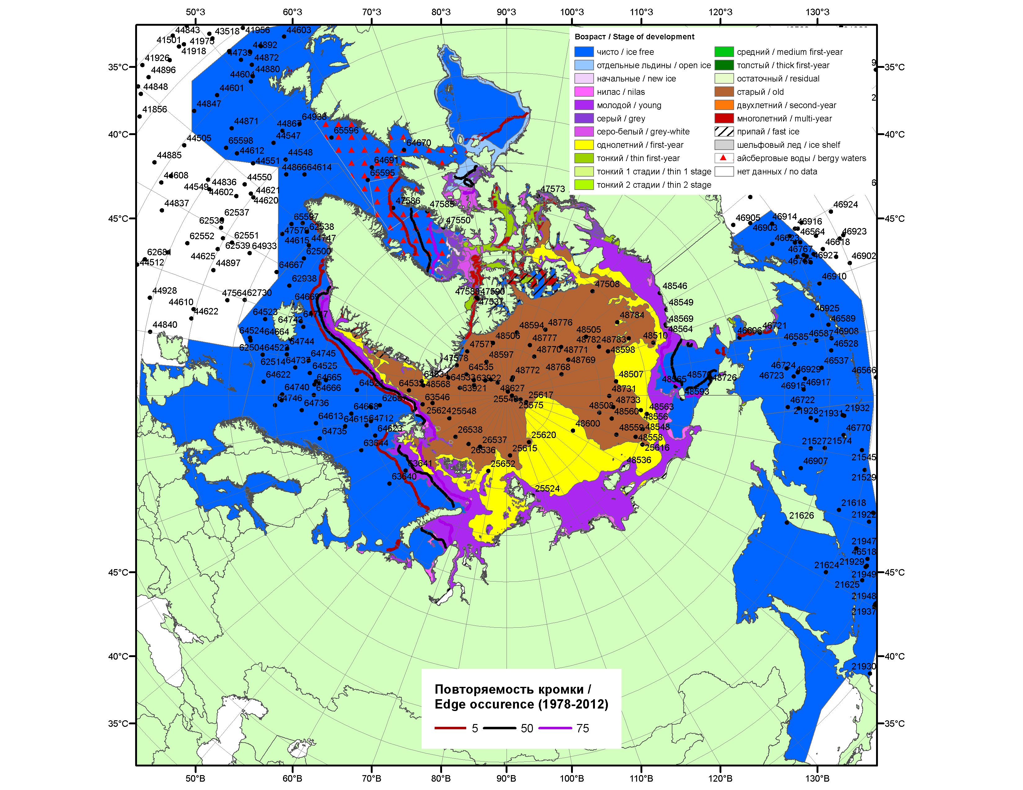

Рисунок 1а – Обзорная ледовая карта СЛО за 03.11.2014-11.10.2014 г. на основе ледового анализа ААНИИ (11.11) ), Национального ледового центра США (Берингово море, 06.11), Канадской ледовой службы (06.11), положение метеорологический дрейфующих буев IABP и Argos на 11.11.2014T1200+00 и повторяемость кромки за 06-10.11 за период 1978-2012 гг. по наблюдениям SSMR-SSM/I-SSMIS (алгоритм NASATEAM).

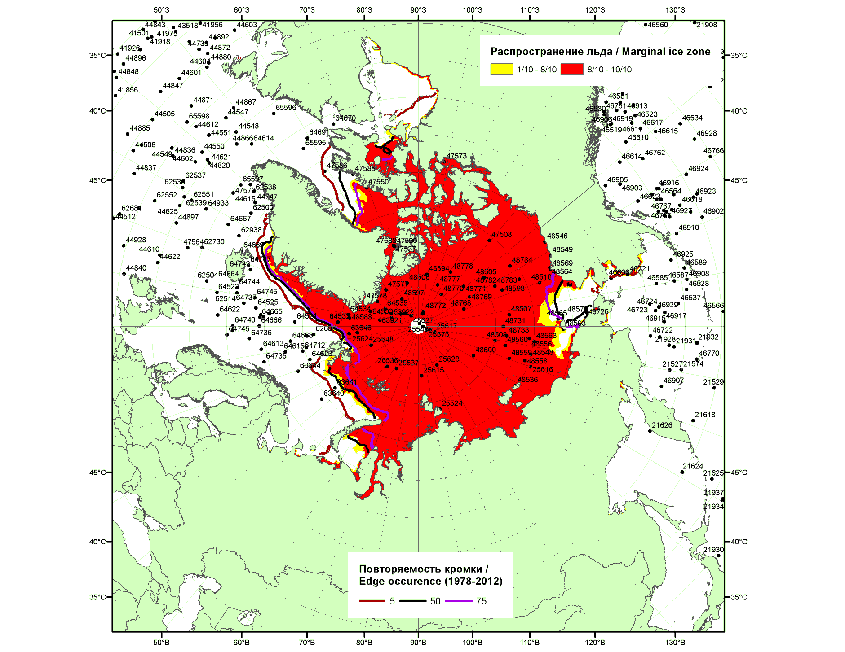

Рисунок 1б – Положение кромки льда и зон разреженных (<8/10) и сплоченных (≥8/10) льдов СЛО за 10.11.2014 г. на основе ледового анализа Национального Ледового Центра США, положение метеорологический дрейфующих буев IABP и Argos на 11.11.2014T1200+00 и повторяемость кромки за 06-10.11 за период 1979-2012 гг. по наблюдениям SSMR-SSM/I-SSMIS (алгоритм NASATEAM)

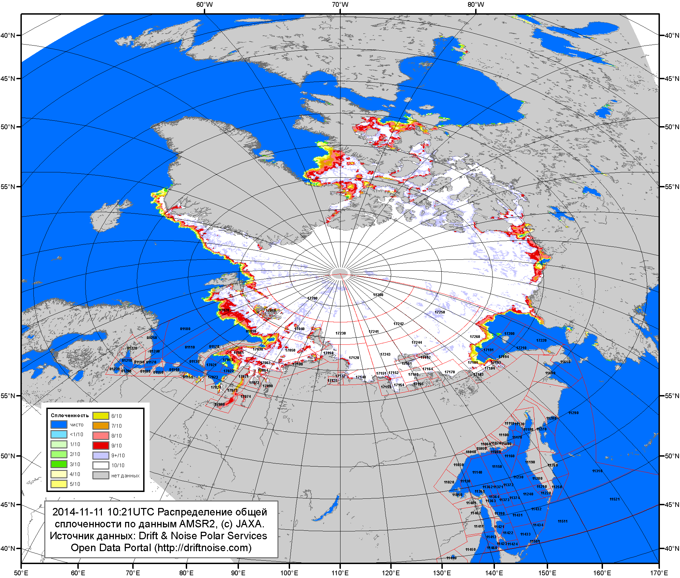

Рисунок 2a – Общая сплоченность морского льда СЛО и субарктических морей по данным AMSR2 на 11.11.2014 10:21UTC и границы районов ГМССБ МЕТЗОН XIII, XX и XXI.

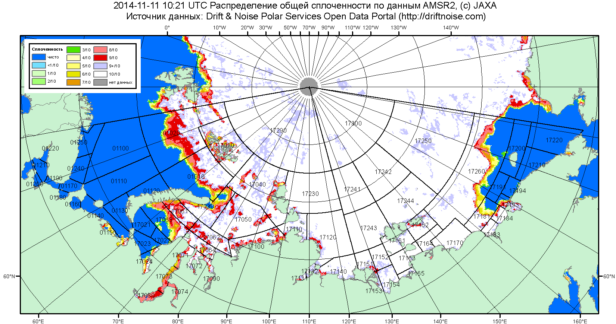

Рисунок 2б – Общая сплоченность морского льда морей СМП по данным AMSR2 на 11.11.2014 10:21UTC и границы районов ГМССБ МЕТЗОН XX и XXI.

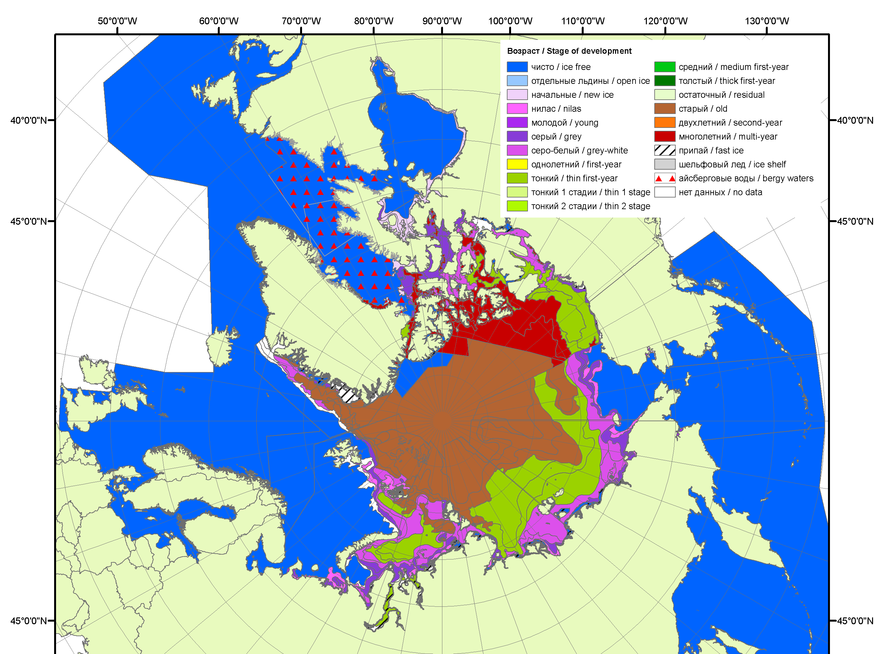 | 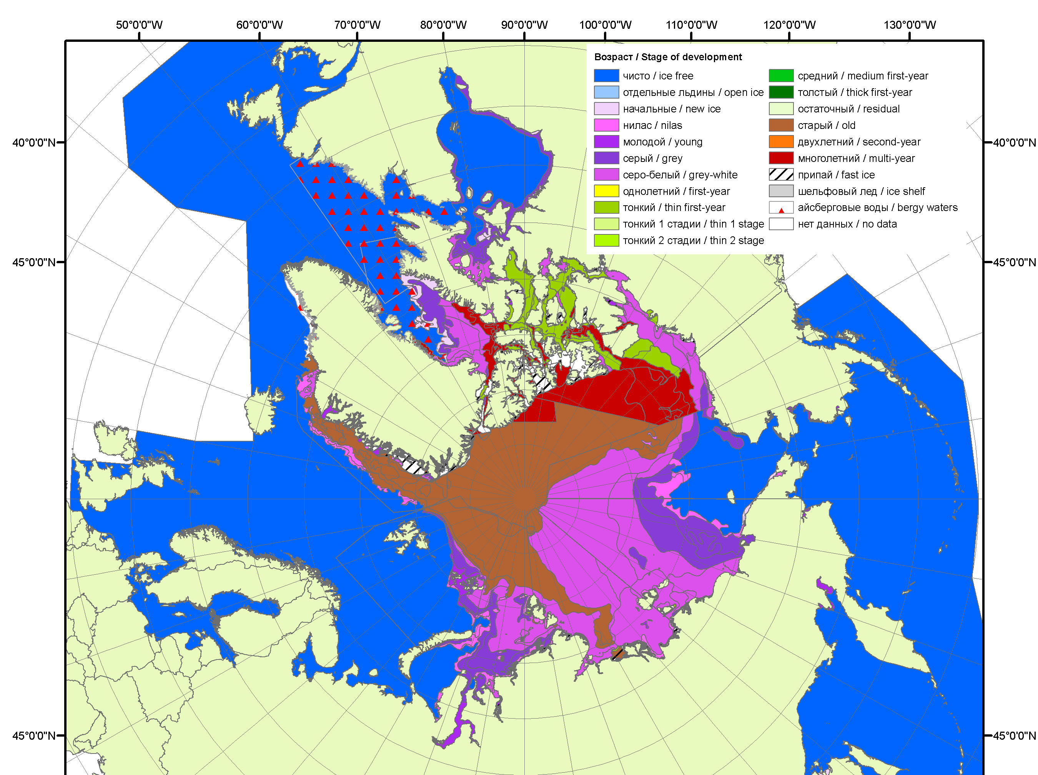 | 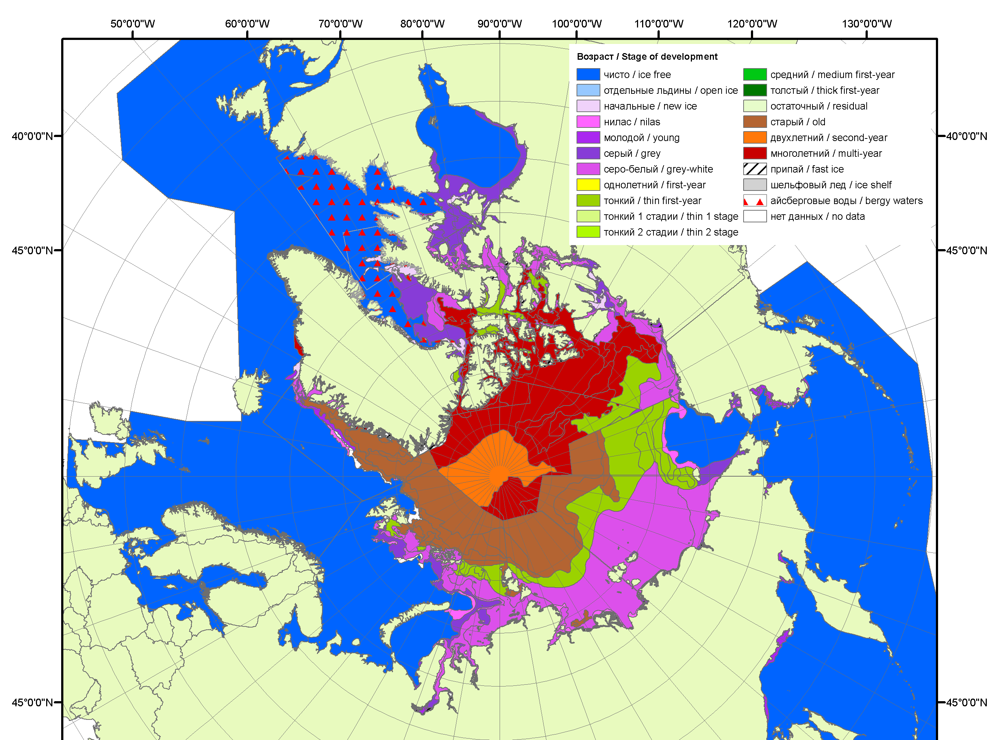
2006 | 2007 | 2008
 |  | 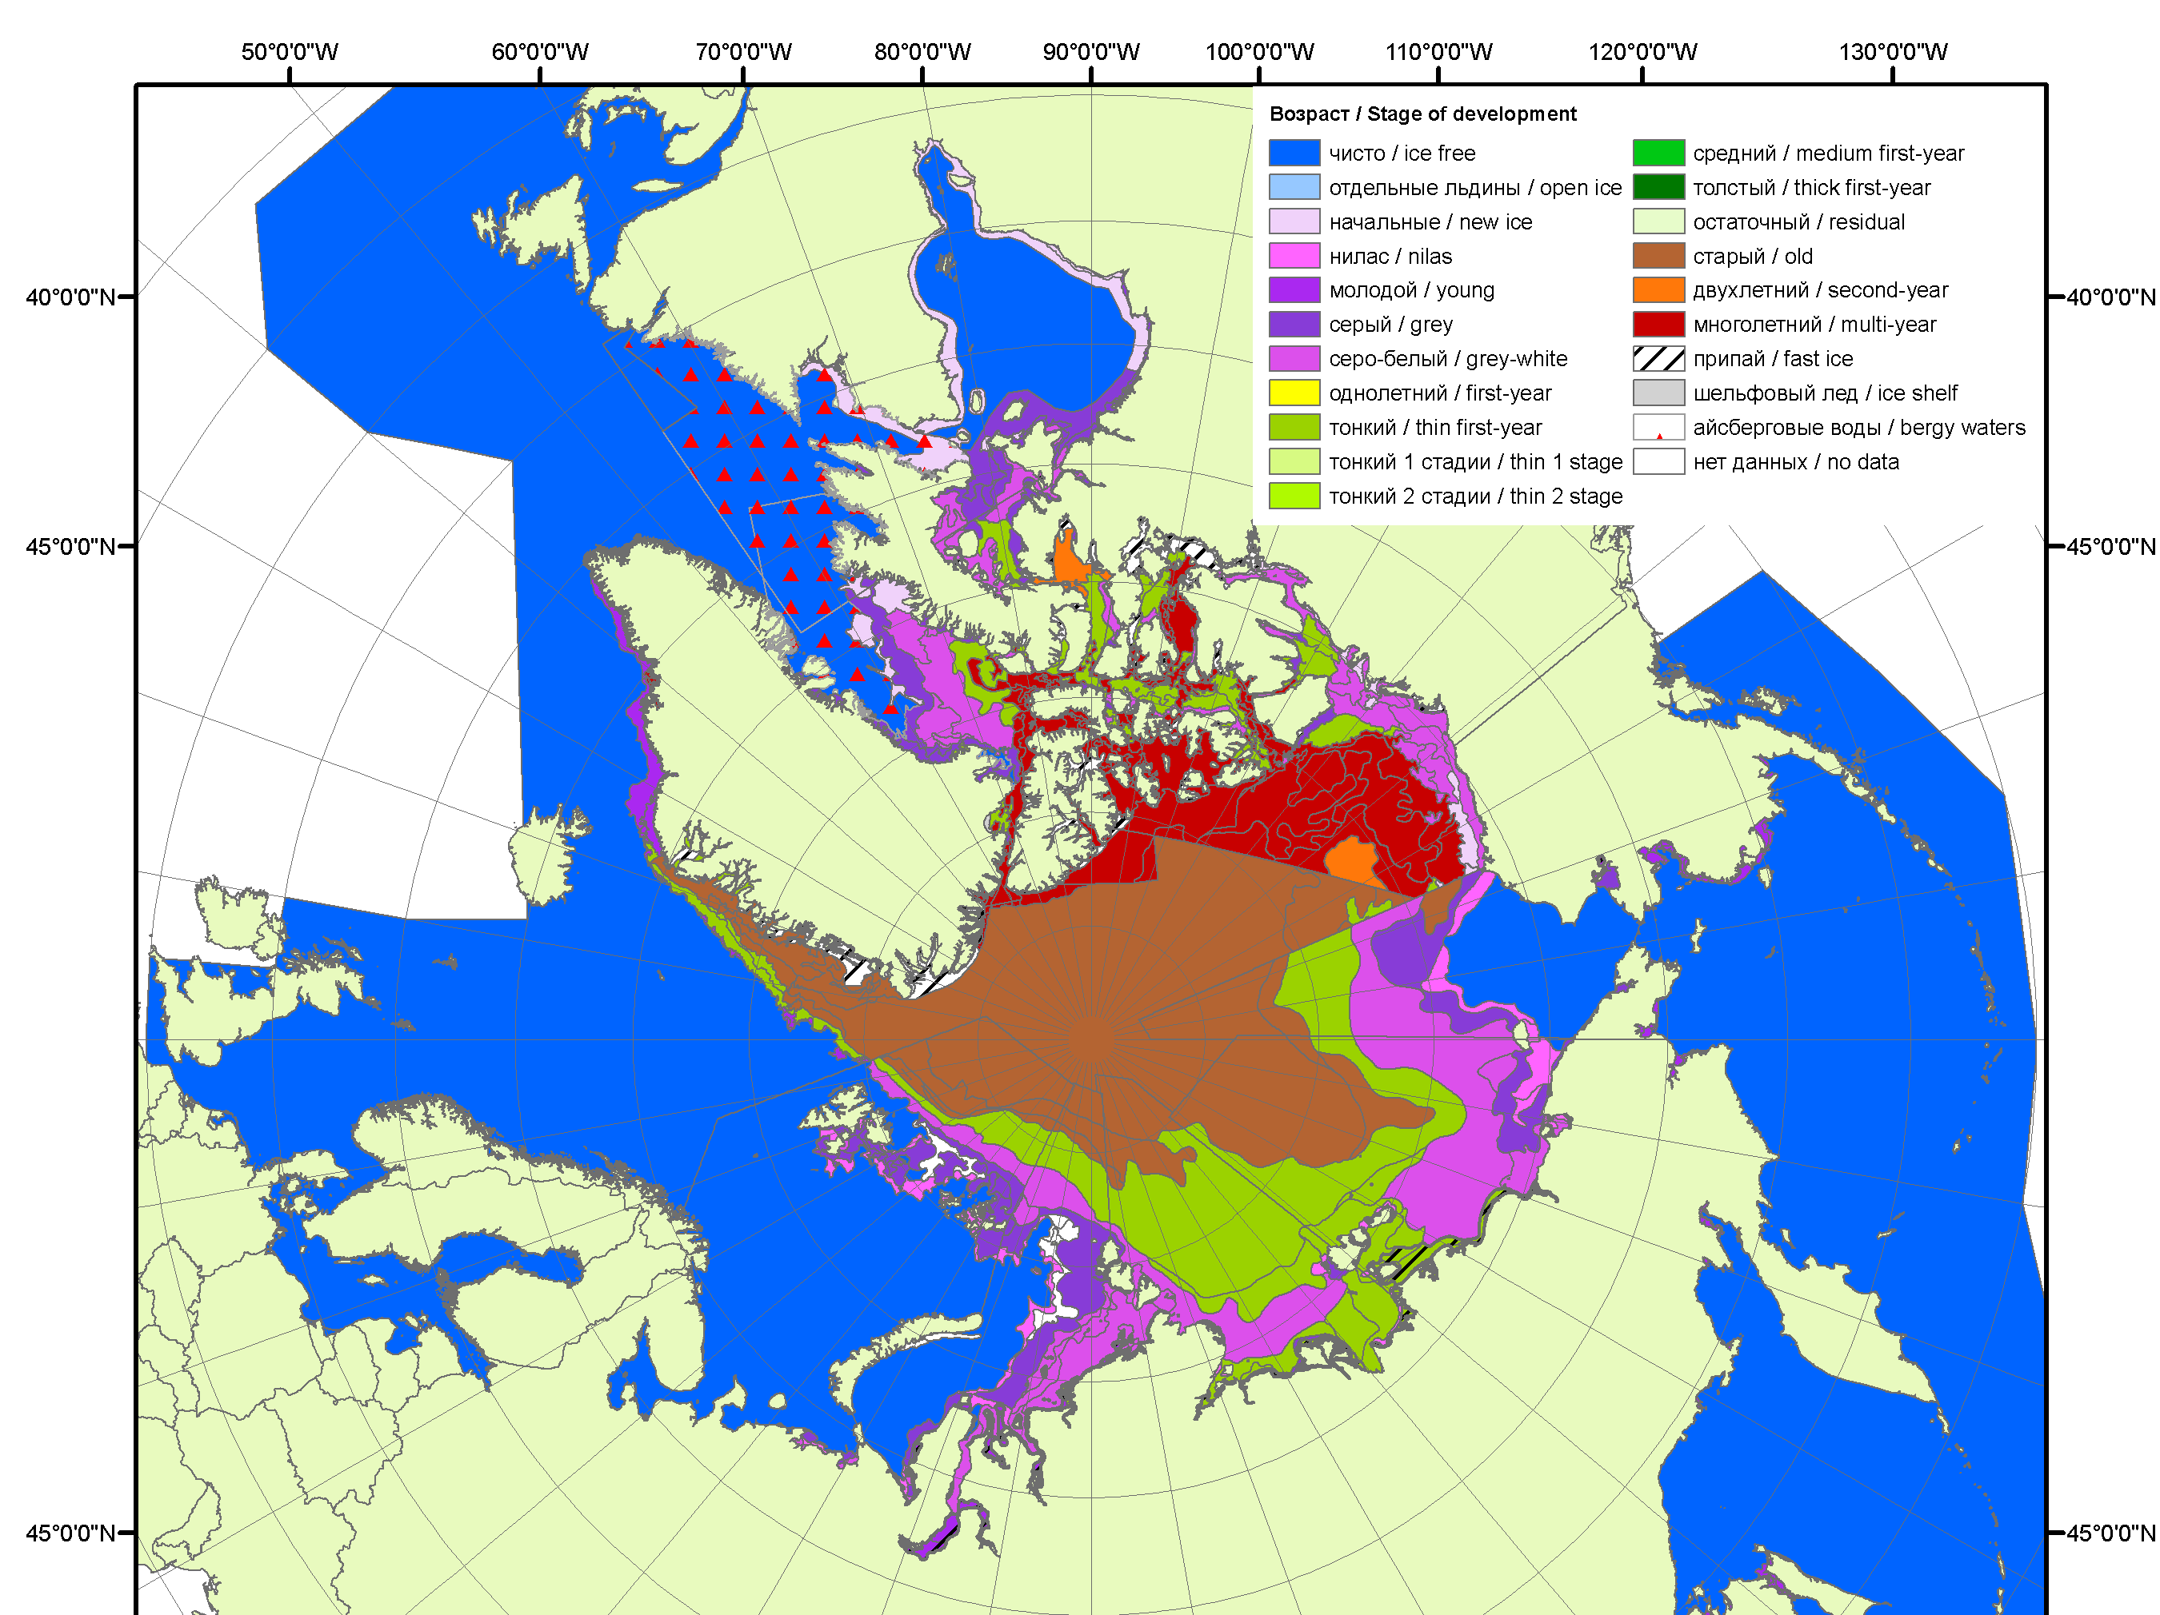
 |  | 2009
 |  | 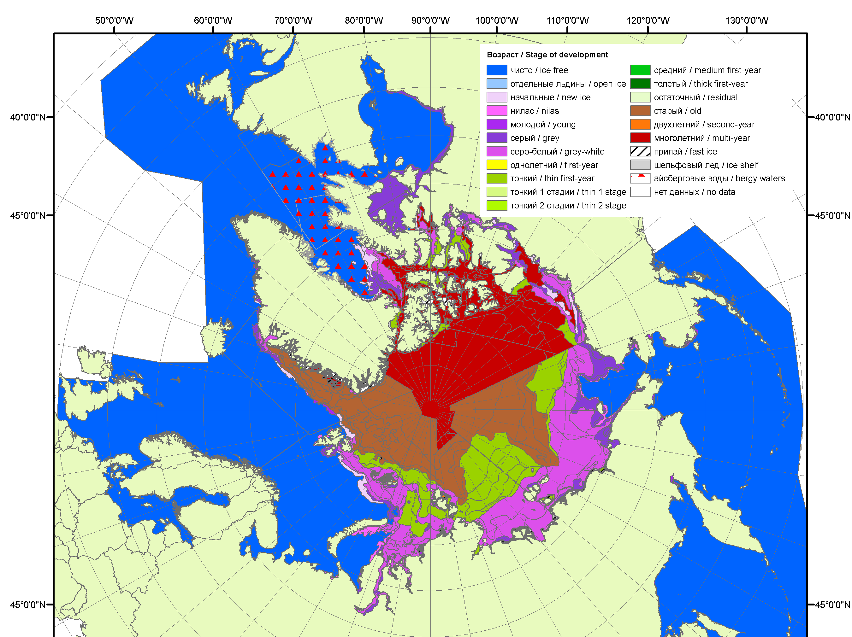
 |  | 2010
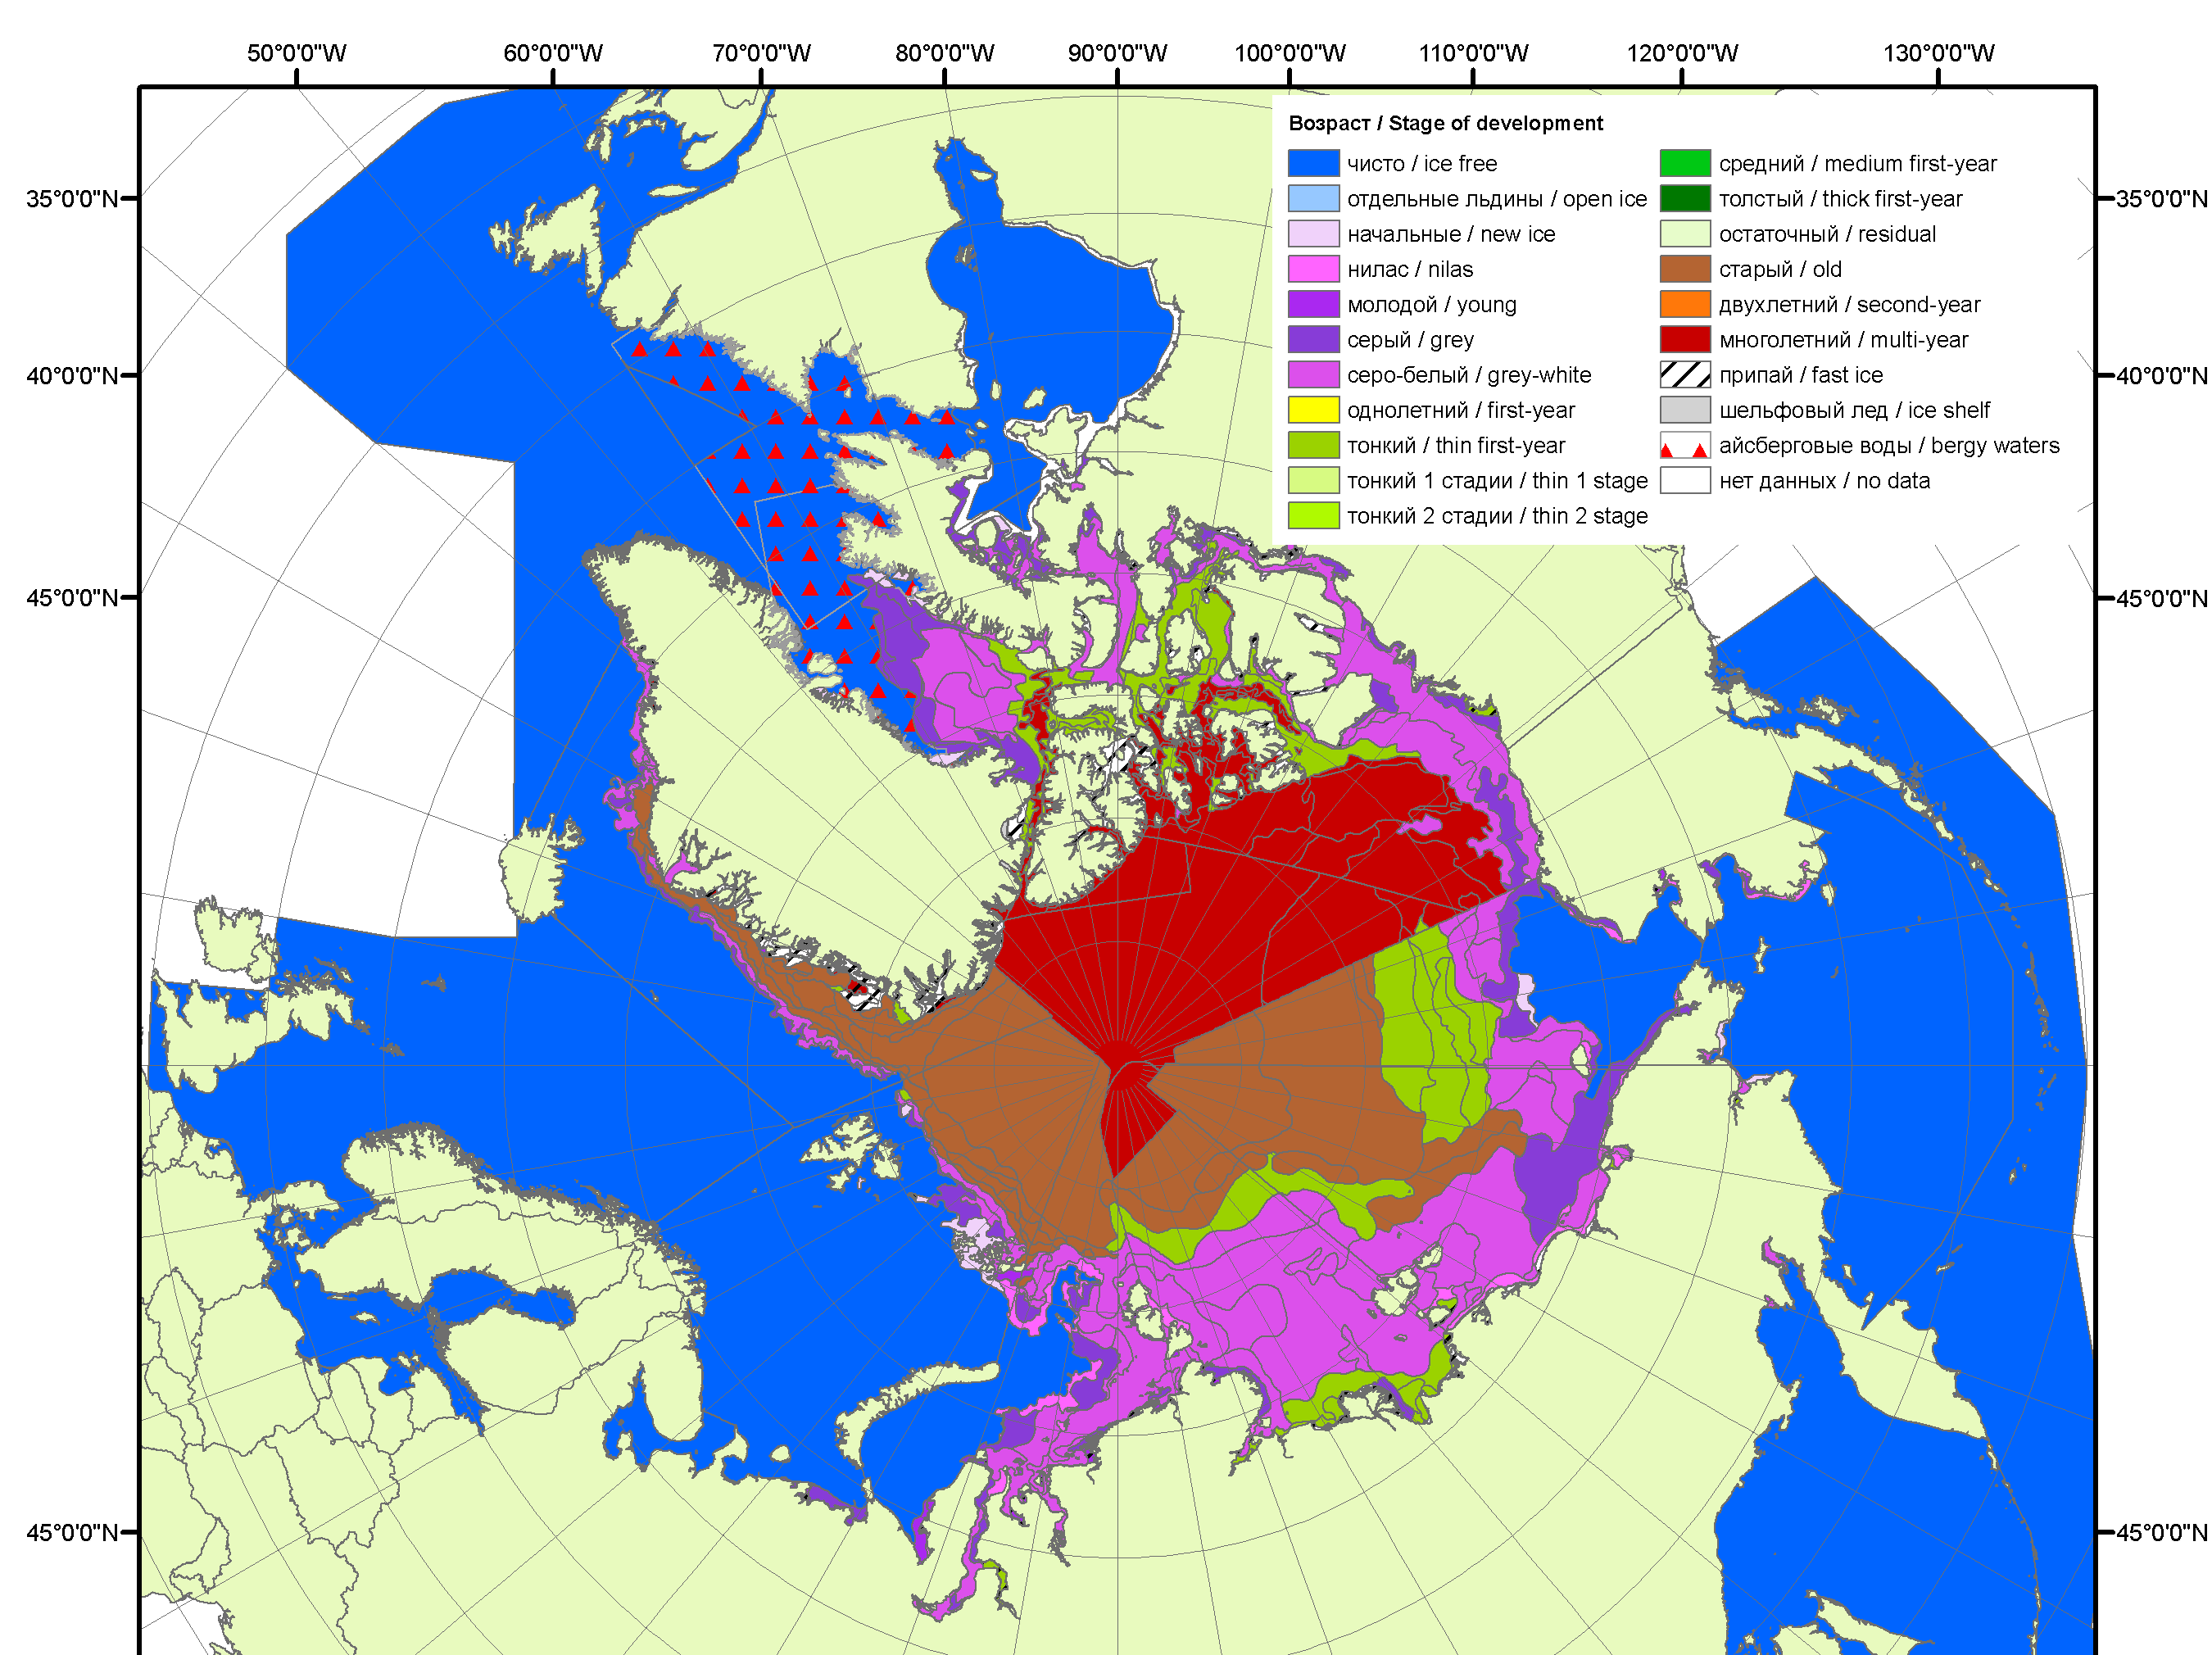 | 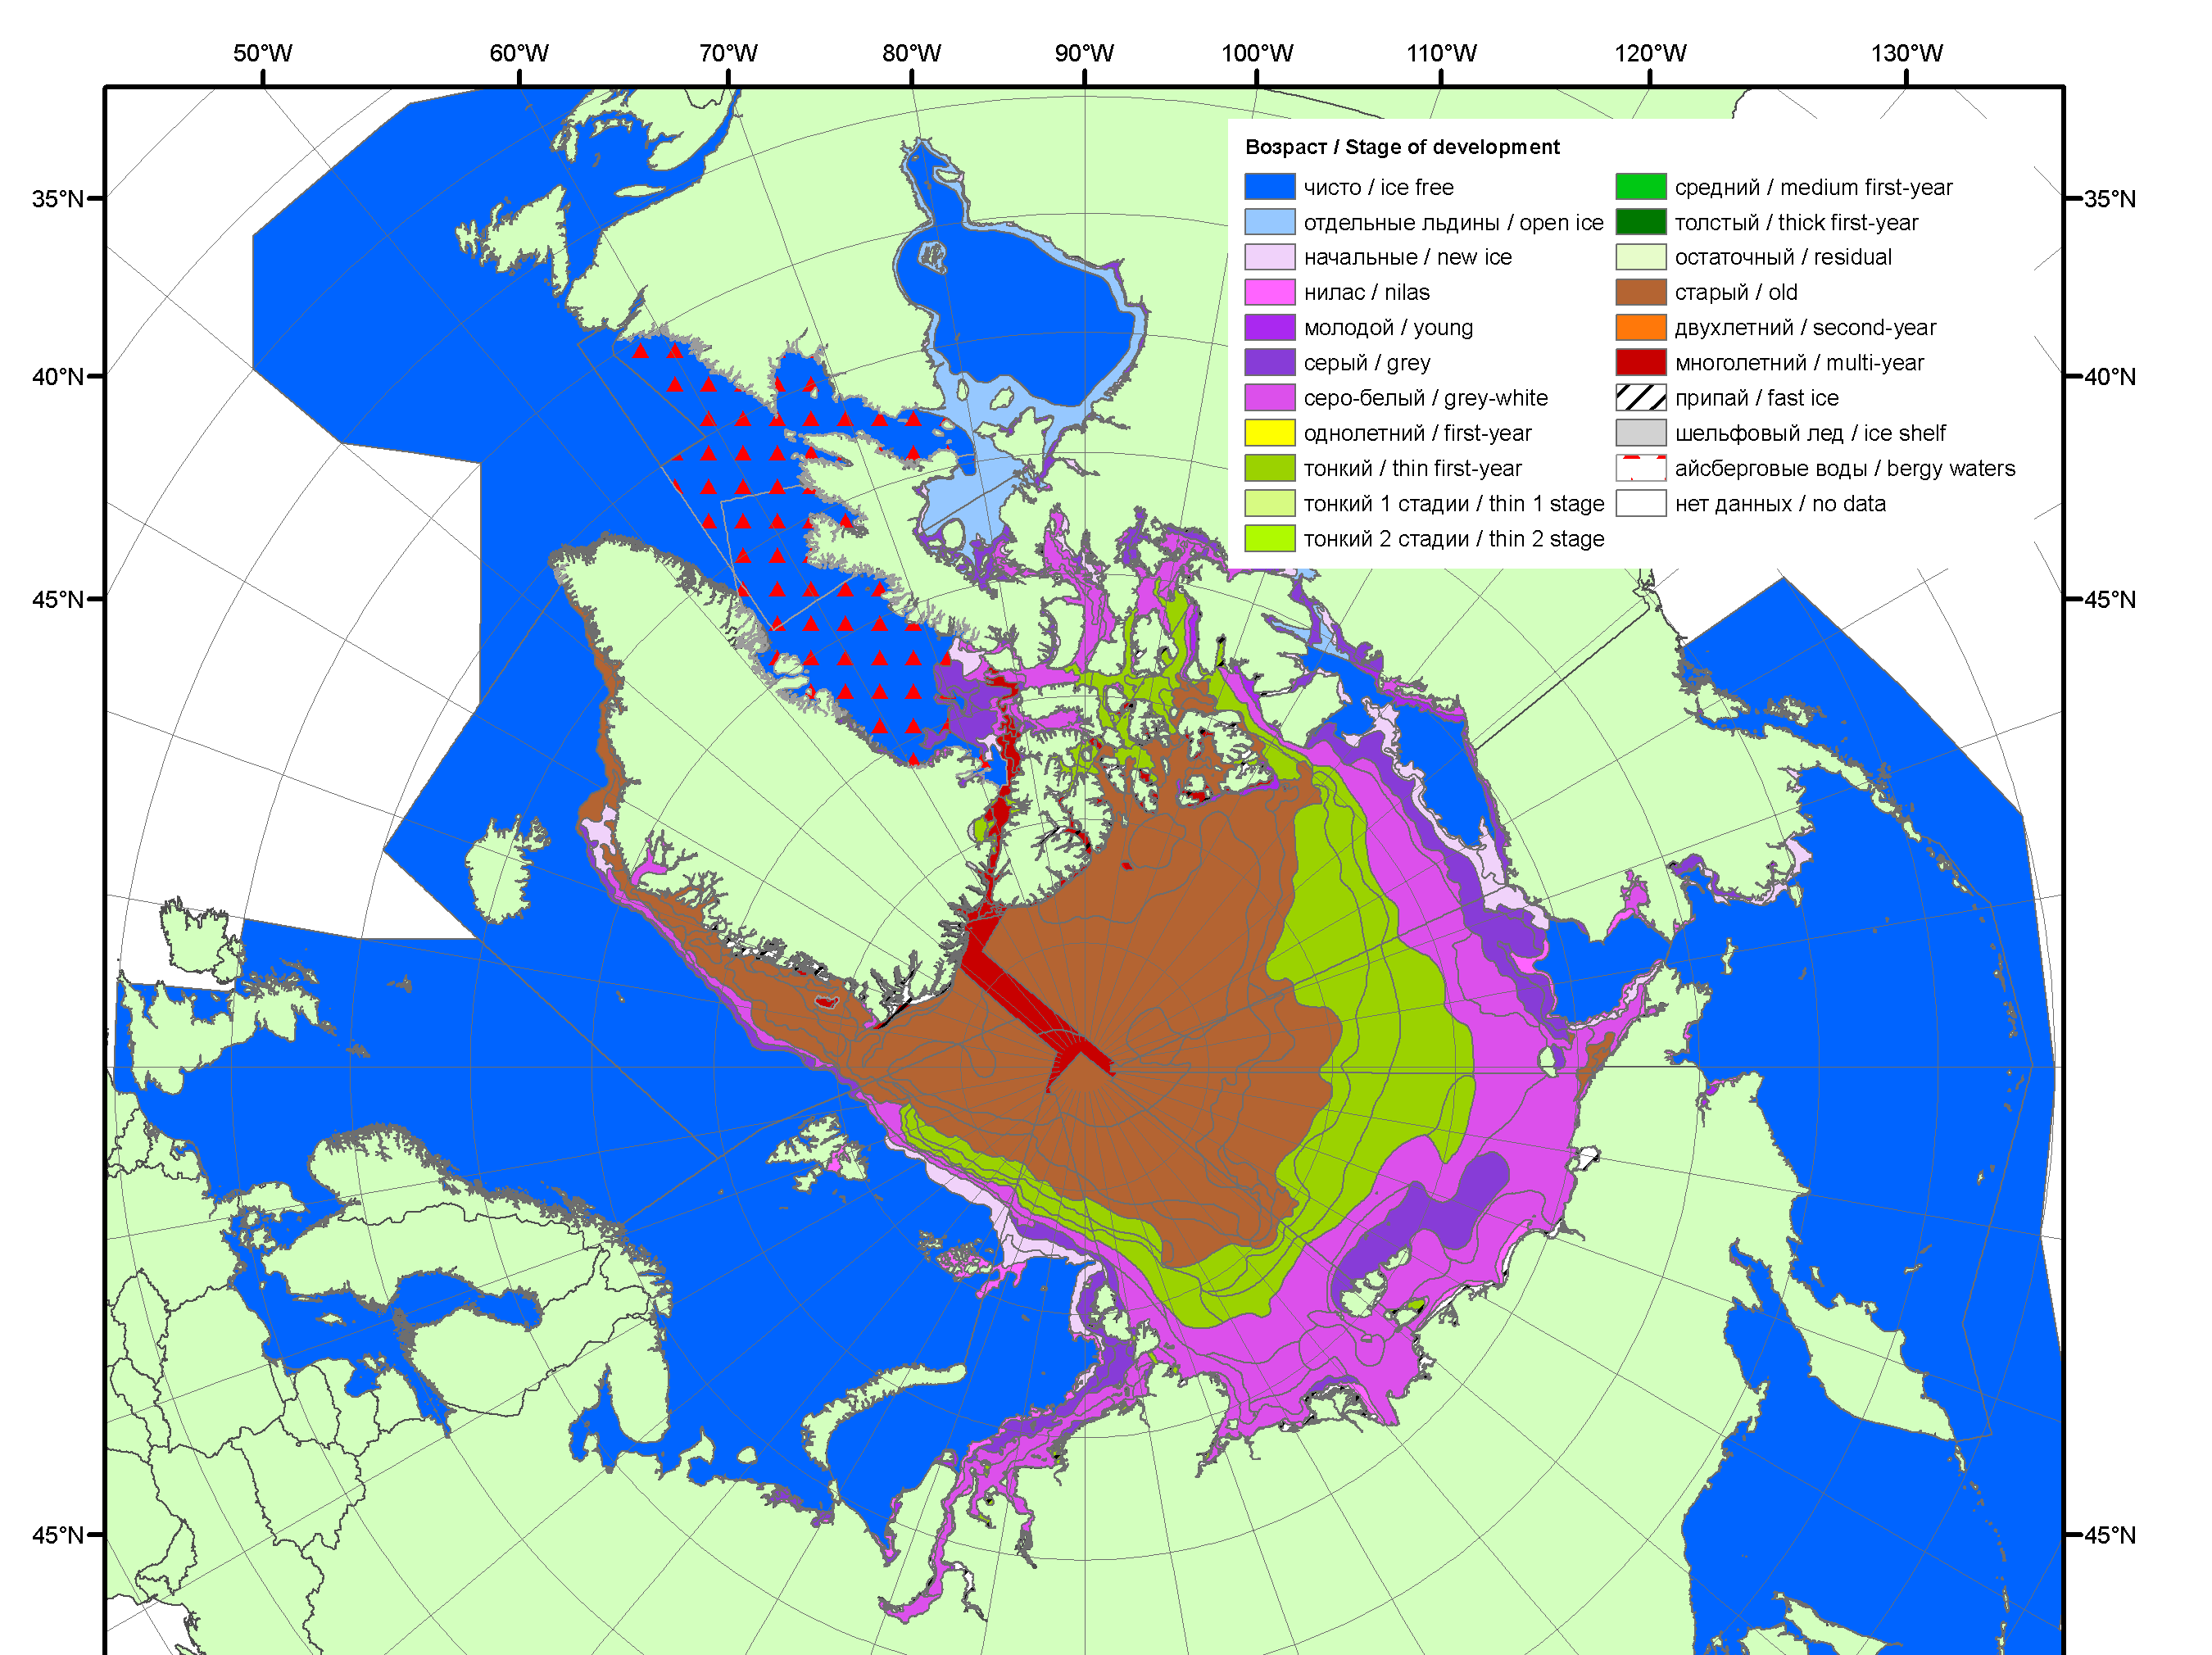 | 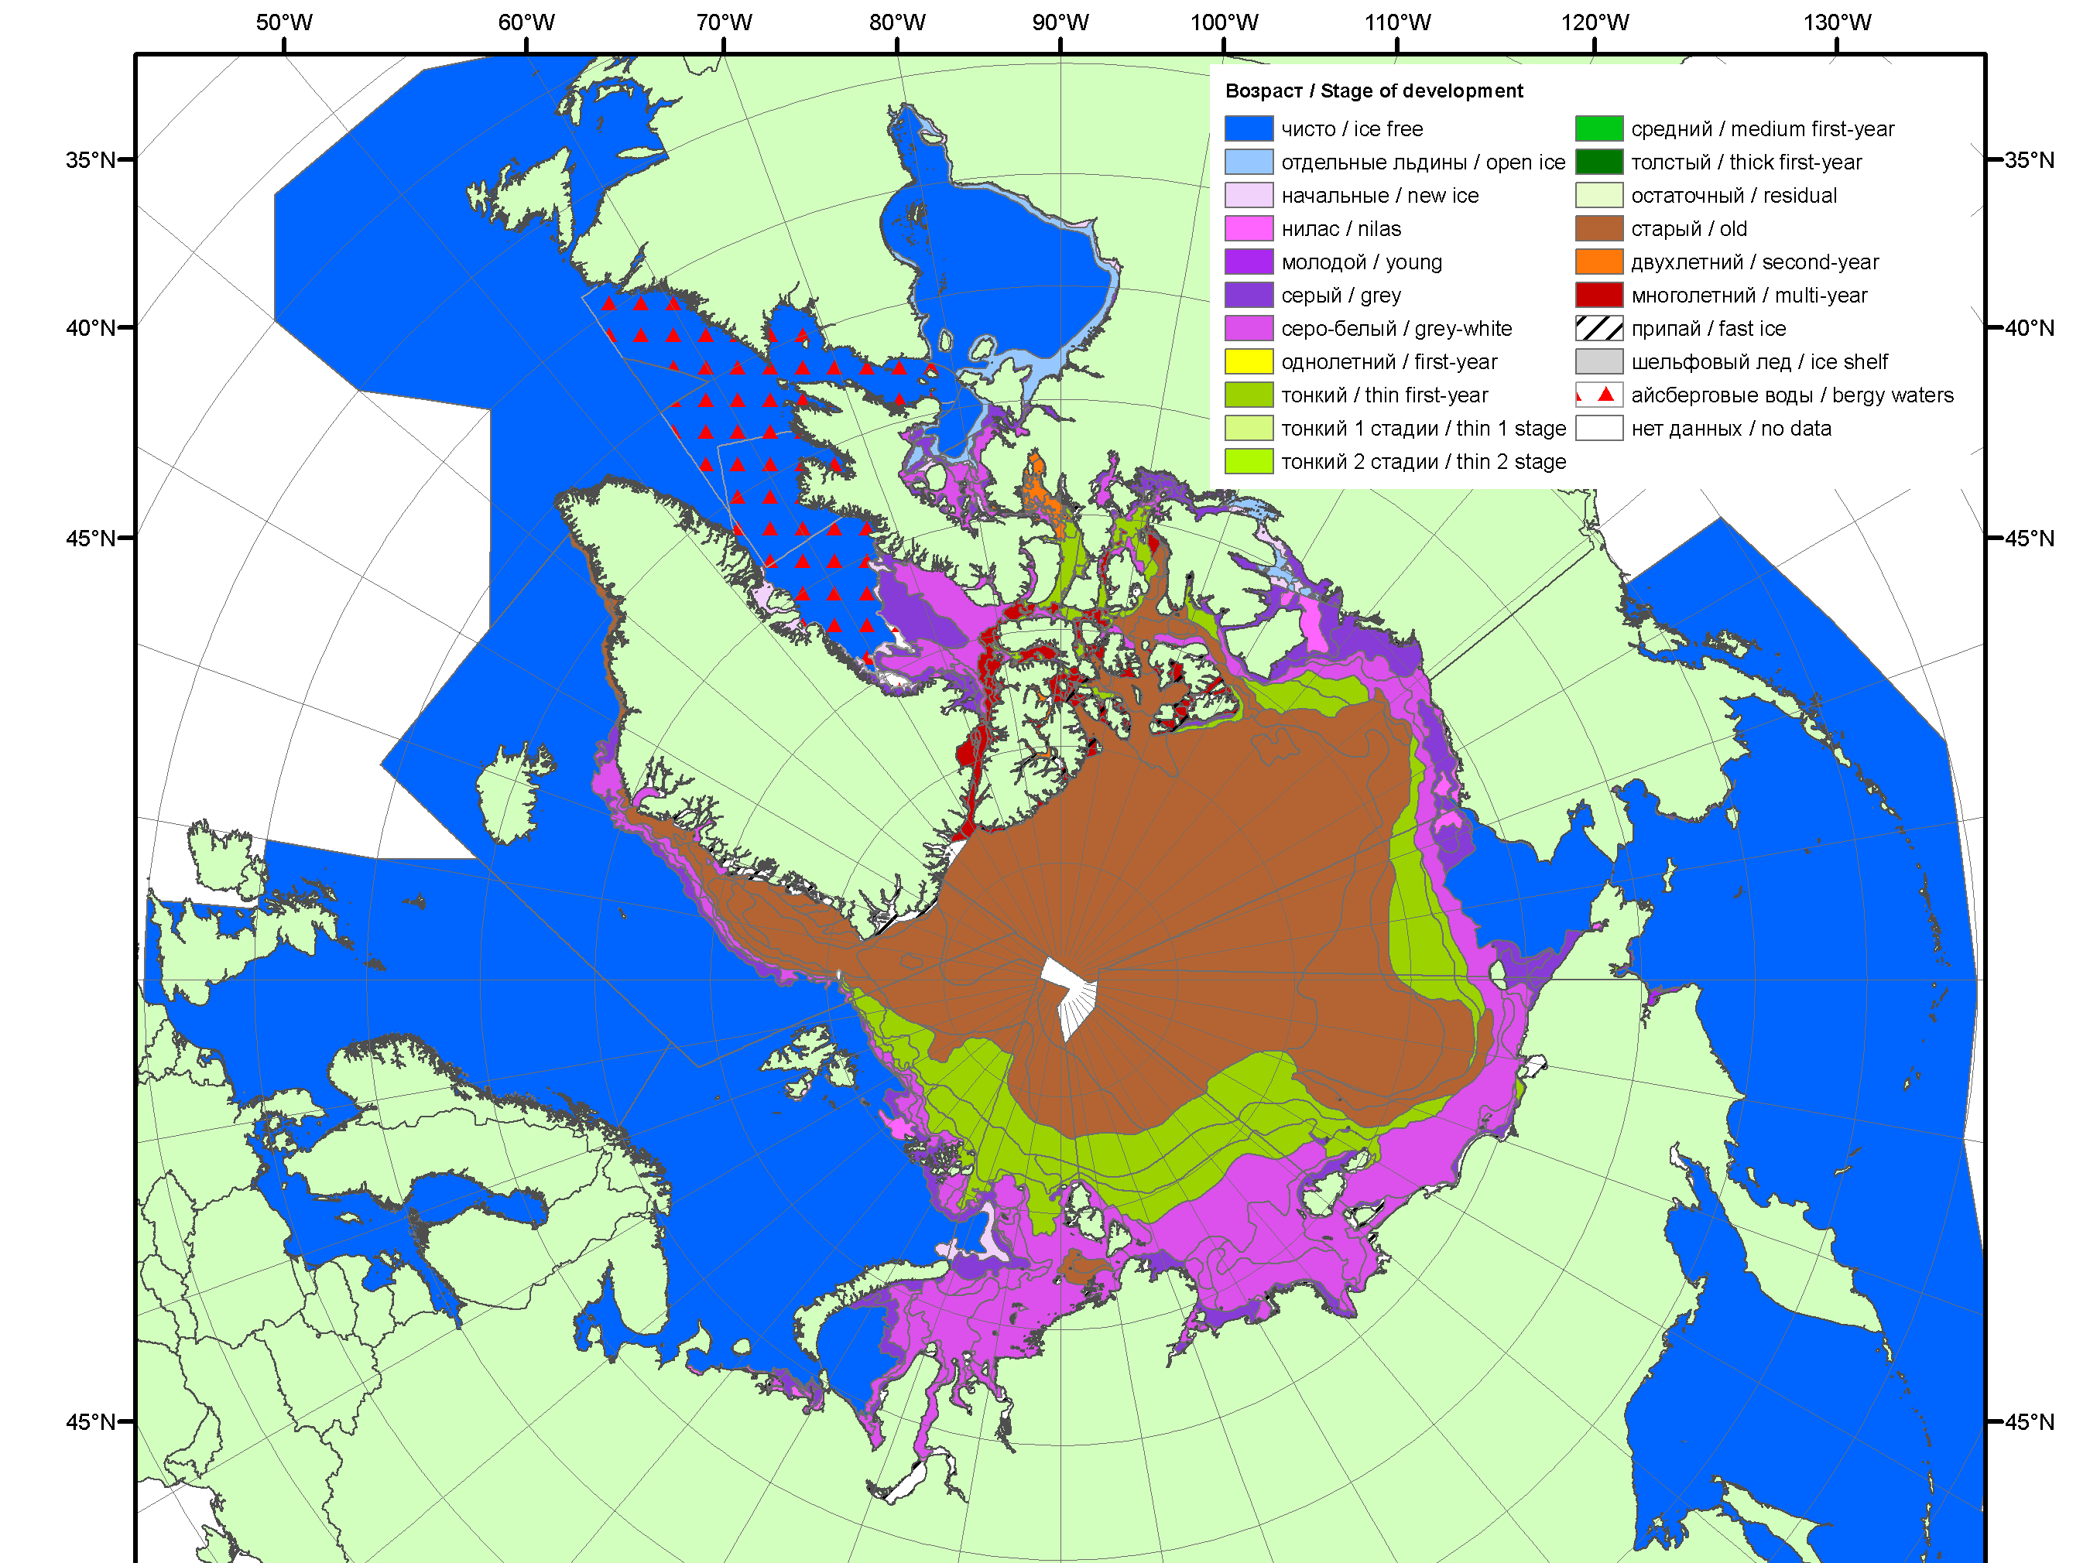
2011 | 2012 | 2013

Рисунок 3 – Обзорная ледовая карта СЛО за 03.11.2014 - 11.11.2014 г. и аналогичные периоды 2006-2013 гг. на основе ледового анализа ААНИИ, Канадской ледовой службы и Национального ледового центра США.

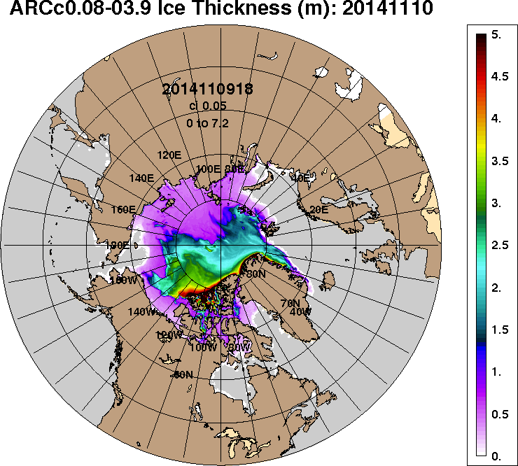 | 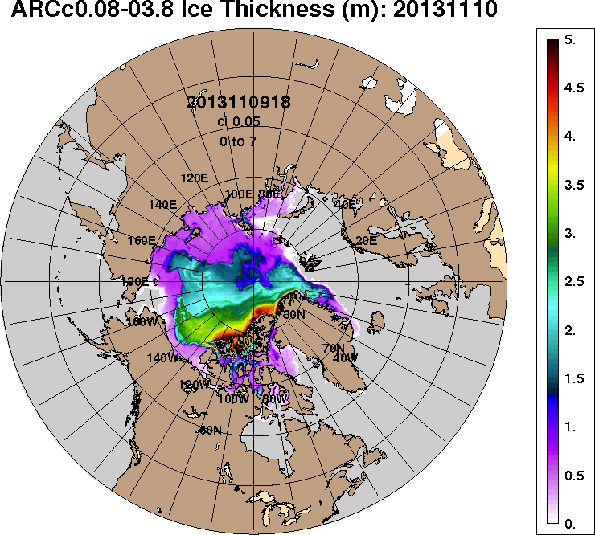
2014-11-10 | 2013-11-10
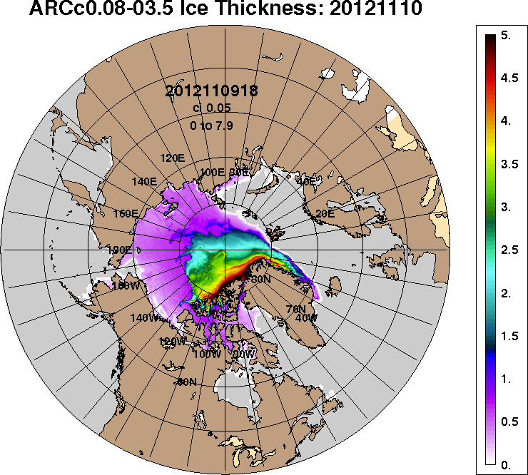 | 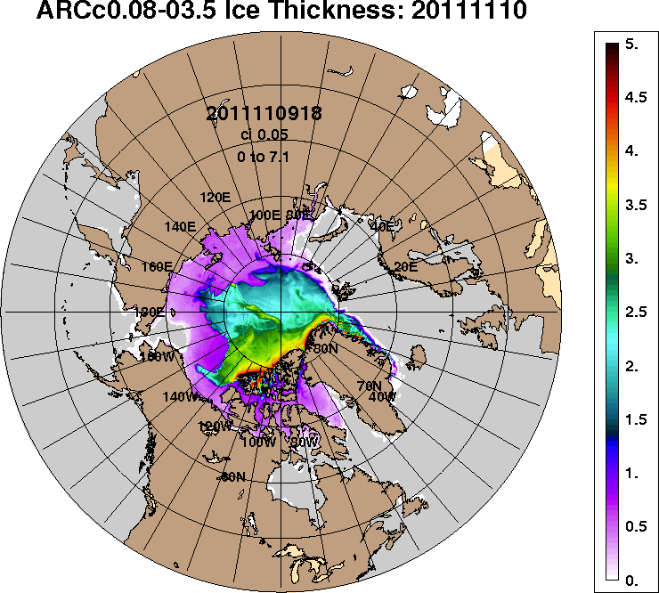
2012-11-10 | 2011-11-10
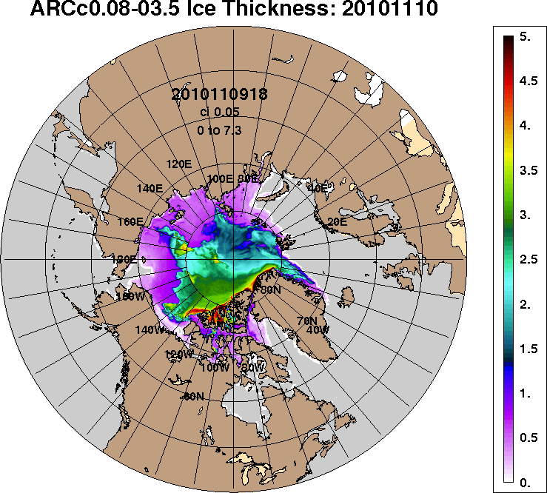
2010-11-10
Рисунок 4 – Поля распределения средневзвешенной толщины льда на основе совместной модели морского льда – океана ACNFS (HYCOM/NCODA/CICE) 10 ноября 2014 - 2010 гг.

Таблица 1 – Динамика изменения значений ледовитости по сравнению с предыдущей неделей для морей Северной полярной области за 03 – 09 ноября 2014 г. по данным наблюдений SSMR-SSM/I-SSMIS-AMSR2
Регион | Северная полярная область | Сектор 45°W-95°E | Сектор 95°E-170°W | Сектор 170°W-45°W | Моря СМП
Разность | 653.7 | 208.1 | 115.9 | 329.6 | 123.2
тыс.кв.км/сут. | 93.4 | 29.7 | 16.6 | 47.1 | 17.6

Таблица 2 - Медианные значения ледовитости для Северной полярной области ,3-х меридиональных секторов и моря СМП за текущие 30 и 7-дневные интервалы и её аномалии от 2009-2013 гг. и интервалов 2004-2014 гг. и 1978-2014 гг. по данным наблюдений SSMR-SSM/I-SSMIS-AMSR2, алгоритмы NASATEAM/BOOTSTRAP
Северная полярная область
Месяц | S, тыс. км² | Аномалии, тыс км²/%
 |  | 2009 г | 2010 г | 2011 г | 2012 г | 2013 г | 2004-2014гг | 1978-2014гг
10.10-09.11 | 8239.0 | 365.6 | 293.5 | 725.0 | 1331.1 | -75.0 | 227.5 | -865.2
 |  | 4.6 | 3.7 | 9.6 | 19.3 | -0.9 | 2.8 | -9.5
03-09.11 | 9590.6 | 518.7 | 454.0 | 443.9 | 1135.8 | 289.4 | 260.7 | -516.7
 |  | 5.7 | 5.0 | 4.9 | 13.4 | 3.1 | 2.8 | -5.1
Сектор 45°W-95°E (Гренландское - Карское моря)
Месяц | S, тыс. км² | Аномалии, тыс км²/%
 |  | 2009 г | 2010 г | 2011 г | 2012 г | 2013 г | 2004-2014гг | 1978-2014гг
10.10-09.11 | 2295.4 | 666.5 | 453.7 | 608.4 | 789.7 | 472.2 | 363.5 | 12.5
 |  | 40.9 | 24.6 | 36.1 | 52.4 | 25.9 | 18.8 | 0.5
03-09.11 | 2590.4 | 705.2 | 374.9 | 608.2 | 940.8 | 438.2 | 362.4 | -5.5
 |  | 37.4 | 16.9 | 30.7 | 57.0 | 20.4 | 16.3 | -0.2
Сектор 95°E-170°W (моря Лаптевых - Чукотское, Берингово, Охотское)
Месяц | S, тыс. км² | Аномалии, тыс км²/%
 |  | 2009 г | 2010 г | 2011 г | 2012 г | 2013 г | 2004-2014гг | 1978-2014гг
10.10-09.11 | 2545.2 | -284.3 | -299.6 | 18.2 | -102.3 | -599.4 | -227.0 | -582.3
 |  | -10.0 | -10.5 | 0.7 | -3.9 | -19.1 | -8.2 | -18.6
03-09.11 | 3077.1 | -84.8 | -138.1 | -148.2 | -261.7 | -203.2 | -139.3 | -256.7
 |  | -2.7 | -4.3 | -4.6 | -7.8 | -6.2 | -4.3 | -7.7
Сектор 170°W-45°W (море Бофорта и Канадская Арктика)
Месяц | S, тыс. км² | Аномалии, тыс км²/%
 |  | 2009 г | 2010 г | 2011 г | 2012 г | 2013 г | 2004-2014гг | 1978-2014гг
10.10-09.11 | 3398.4 | -16.6 | 139.3 | 98.4 | 643.7 | 52.1 | 91.1 | -295.4
 |  | -0.5 | 4.3 | 3.0 | 23.4 | 1.6 | 2.8 | -8.0
03-09.11 | 3923.1 | -101.6 | 217.2 | -16.1 | 456.7 | 54.5 | 37.6 | -254.5
 |  | -2.5 | 5.9 | -0.4 | 13.2 | 1.4 | 1.0 | -6.1
Моря СМП (моря Карское-Чукотское)
Месяц | S, тыс. км² | Аномалии, тыс км²/%
 |  | 2009 г | 2010 г | 2011 г | 2012 г | 2013 г | 2004-2014гг | 1978-2014гг
10.10-09.11 | 1704.0 | 156.4 | -76.1 | 347.5 | 318.7 | -461.3 | -34.6 | -557.5
 |  | 10.1 | -4.3 | 25.6 | 23.0 | -21.3 | -2.0 | -24.7
03-09.11 | 2359.9 | 284.5 | -62.8 | 153.8 | 165.5 | -122.8 | 21.7 | -245.7
 |  | 13.7 | -2.6 | 7.0 | 7.5 | -4.9 | 0.9 | -9.4

Таблица 3 – Экстремальные и средние значения ледовитости для Северной полярной области, 3 меридиональных секторов и моря СМП за текущий 7-дневный интервал по данным наблюдений SSMR-SSM/I-SSMIS-AMSR2, алгоритмы NASATEAM/BOOTSTRAP
Северная полярная область
Месяц | Минимальное знач. | Максимальное знач. | Среднее знач. | Медиана
03-09.11 | 8238.2  03.11.2012 | 11303.3  09.11.1978 | 10107.4 | 10208.9
Сектор 45°W-95°E (Гренландское - Карское моря)
Месяц | Минимальное знач. | Максимальное знач. | Среднее знач. | Медиана
03-09.11 | 1606.0  07.11.2012 | 3213.1  06.11.1982 | 2595.9 | 2612.0
Сектор 95°E-170°W (моря Лаптевых - Чукотское, Берингово, Охотское)
Месяц | Минимальное знач. | Максимальное знач. | Среднее знач. | Медиана
03-09.11 | 2884.4  03.11.2007 | 3548.7  04.11.1985 | 3333.8 | 3345.5
Сектор 170°W-45°W (море Бофорта и Канадская Арктика)
Месяц | Минимальное знач. | Максимальное знач. | Среднее знач. | Медиана
03-09.11 | 3199.4  03.11.2012 | 4982.7  09.11.1978 | 4177.7 | 4215.2
Моря СМП (моря Карское-Чукотское)
Месяц | Минимальное знач. | Максимальное знач. | Среднее знач. | Медиана
03-09.11 | 1952.9  03.11.2007 | 2988.5  09.11.1982 | 2605.6 | 2633.6

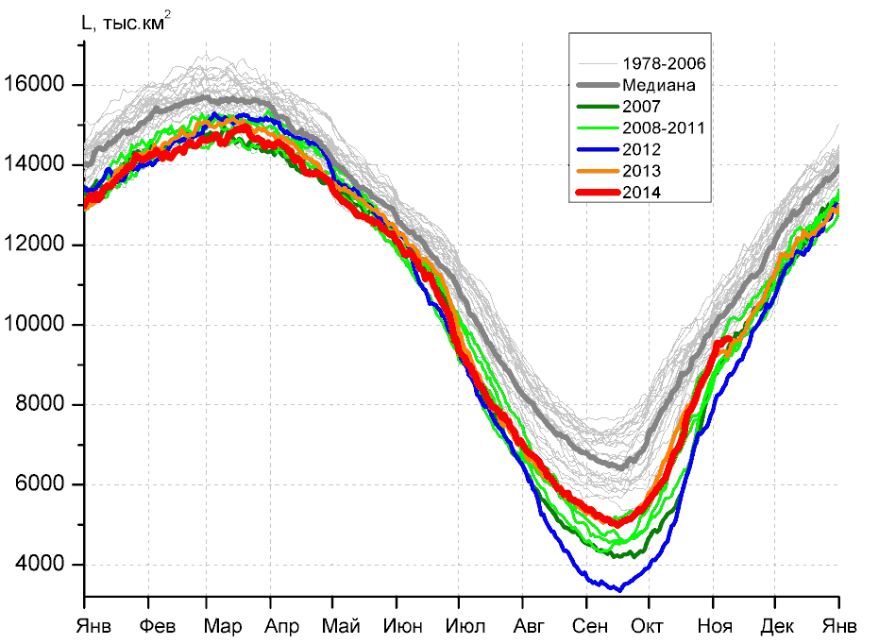 | 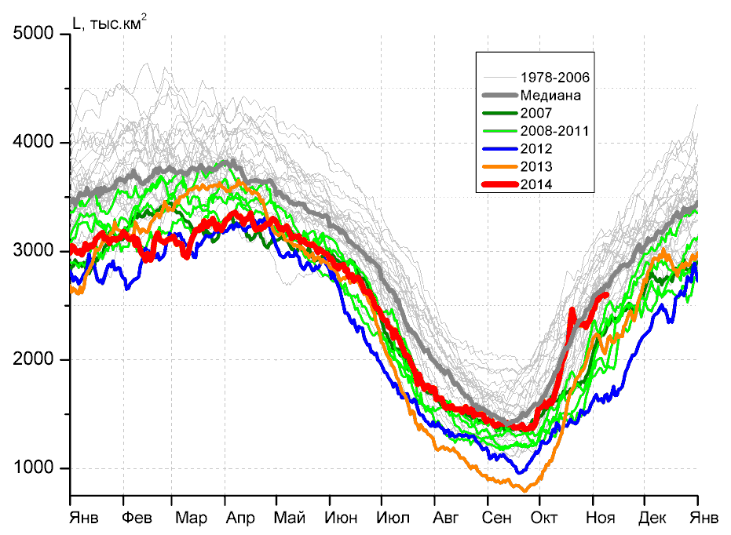
а) | б)
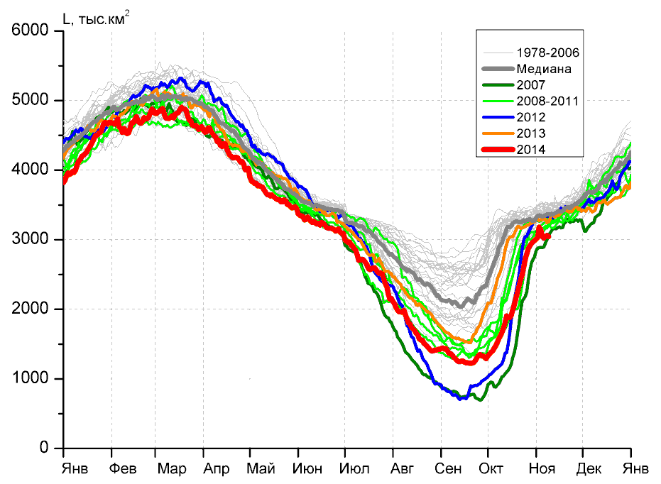 | 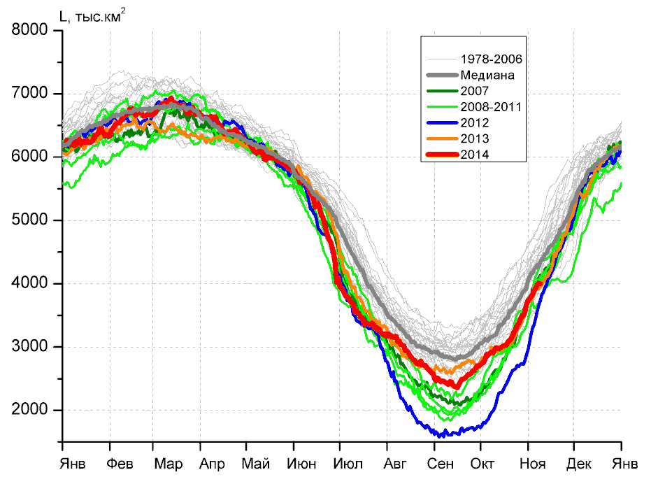
в) | г)
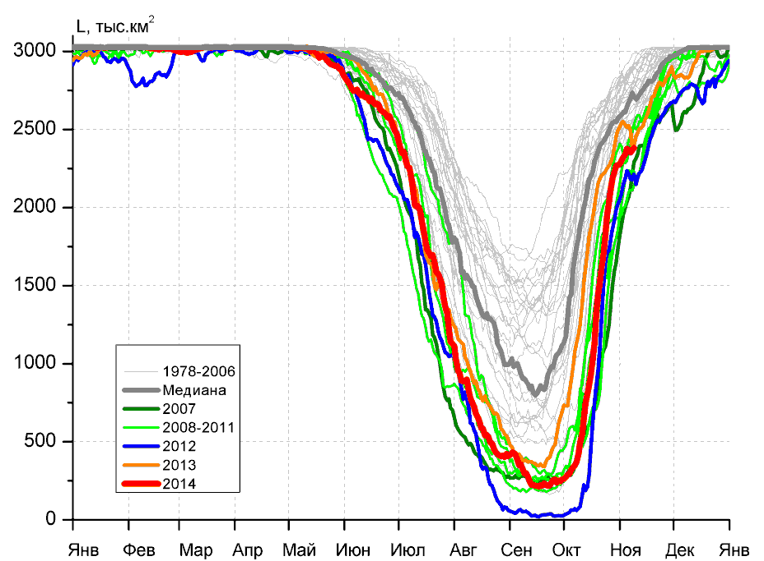
д)

Рисунок 5 – Ежедневные оценки сезонного хода ледовитости для Северной Полярной Области и трех меридиональных секторов за период 26.10.1978 - 09.11.2014 по годам на основе расчетов по данным SSMR-SSM/I-SSMIS-AMSR2, алгоритмы NASATEAM/BOOTSTRAP: а) Северная полярная область, б) сектор 45°W-95°E (Гренландское – Карское моря), в) сектор 95°E-170°W (моря Лаптевых – Чукотское и Берингово, Охотское), г) сектор 170°W-45°W (море Бофорта и Канадская Арктика), д) Северный морской путь (Карское - Чукотское моря).

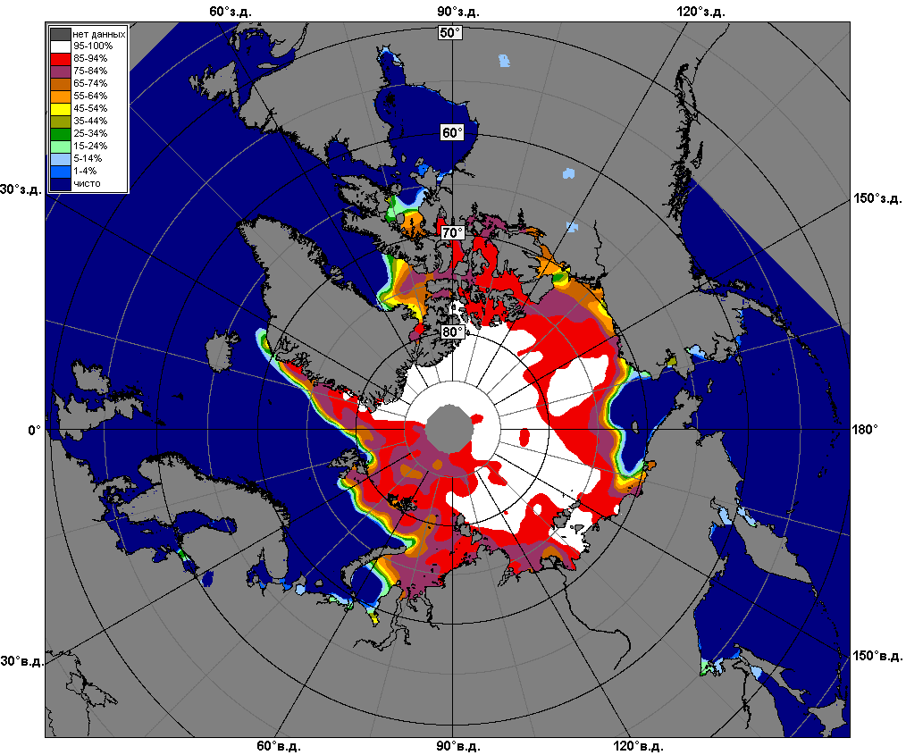 | 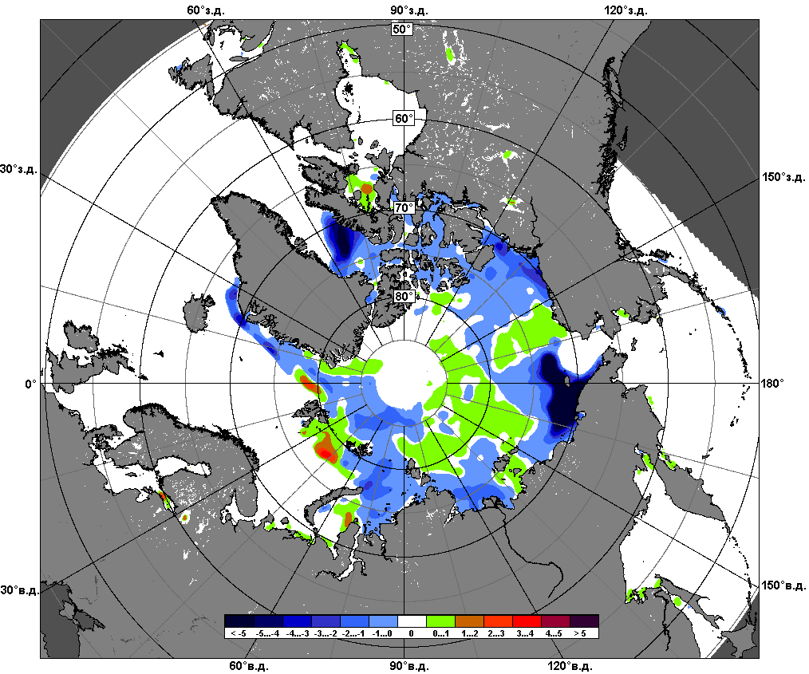 | 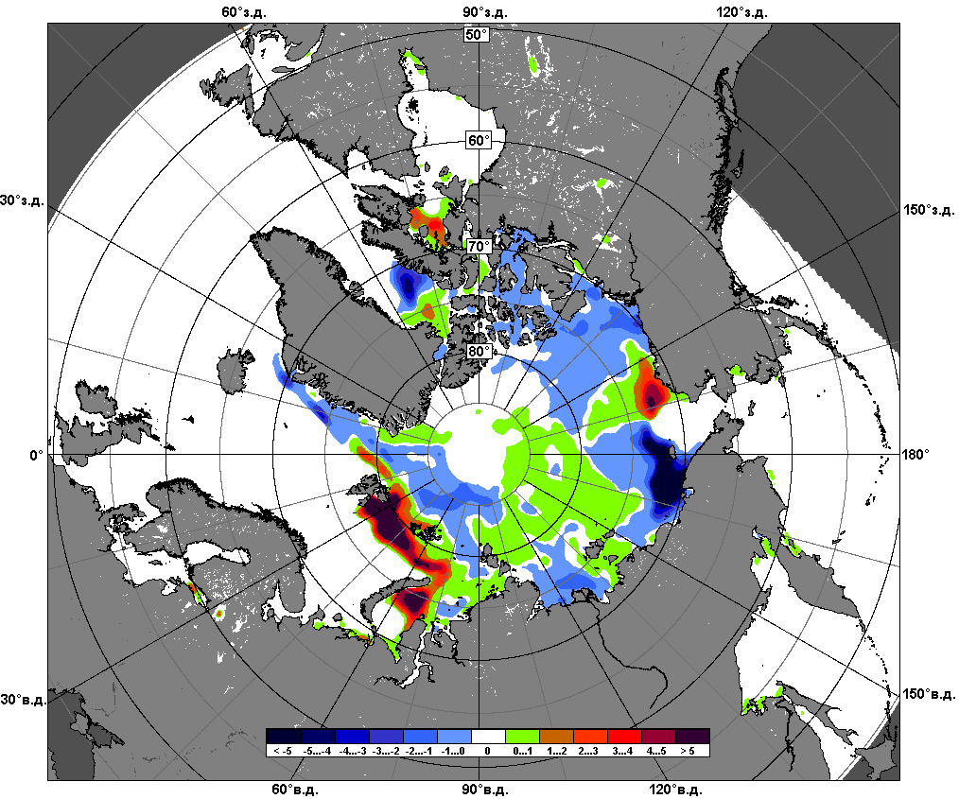
 | 03.11 – 09.11
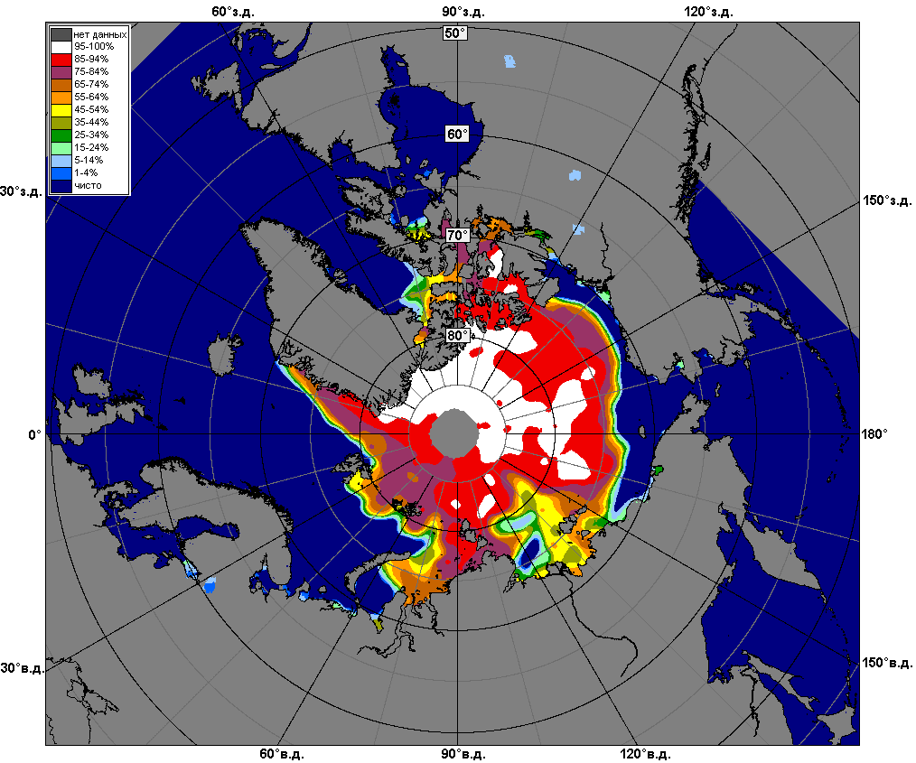 | 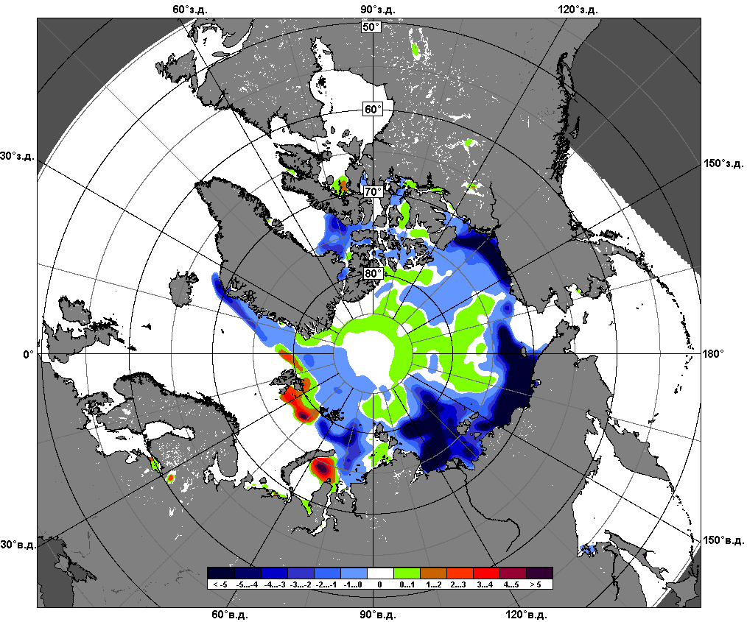 | 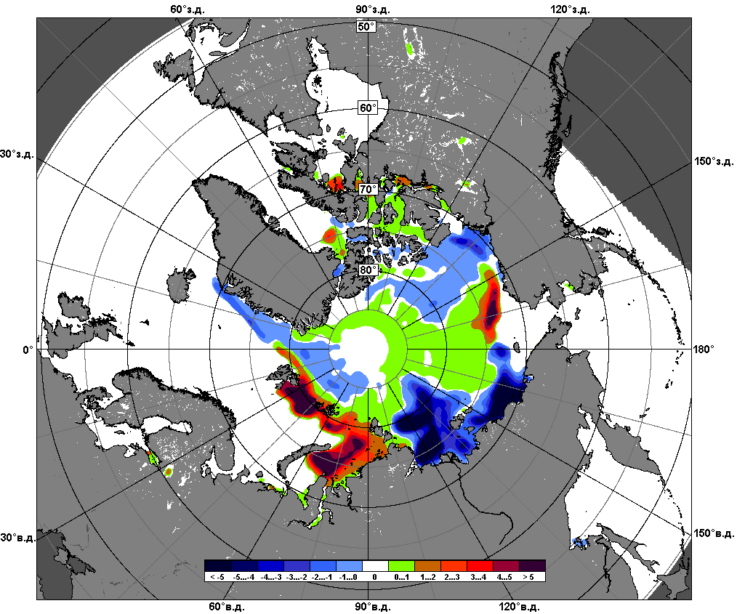
 | 10.10 – 09.11

Рисунок 6 – Медианные распределения сплоченности льда за текущие 7 и 30-дневные промежутки и её разности относительно медианного распределения за те же месяца за периоды 1979-2014 (центр) и 2004-2014 гг. (справа) на основе расчетов по данным SSMR-SSM/I-SSMIS-AMSR2, алгоритмы NASATEAM/BOOTSTRAP.

Южный океан

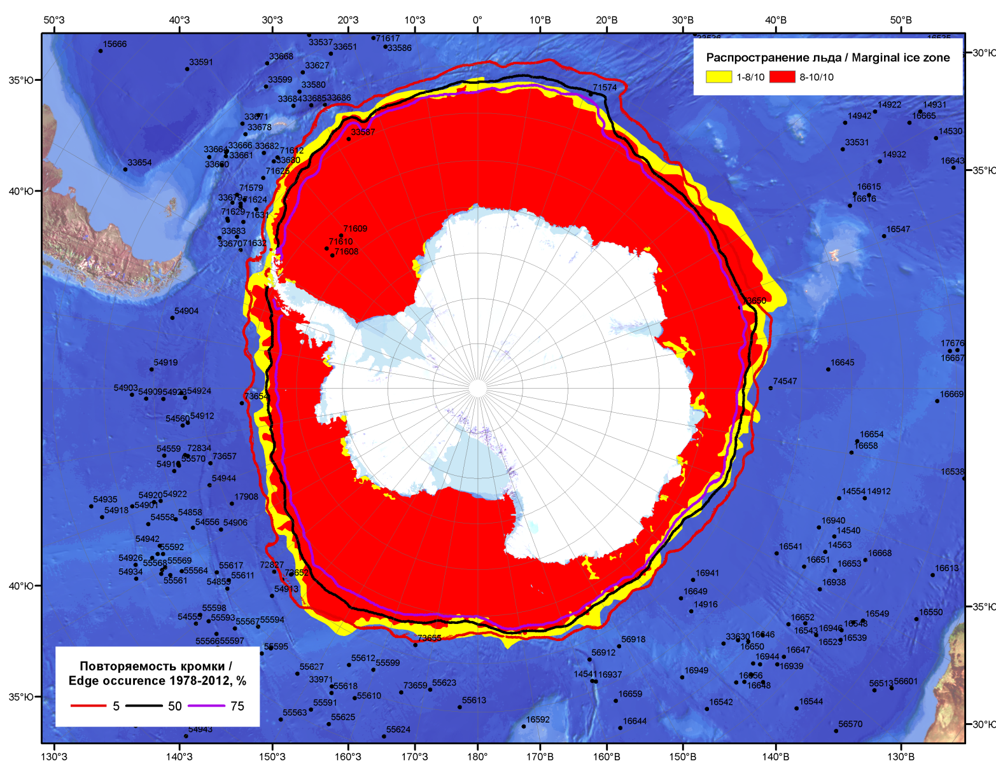

Рисунок 7а – Положение кромки льда и зон разреженных (<8/10) и сплоченных (≥8/10) льдов Южного океана за 10.11.2014 г. на основе ледового анализа Национального Ледового Центра США, положение метеорологический дрейфующих буев IABP и Argos на 11.11.2014T1200+00 и повторяемость кромки за 06-10.11 за период 1979-2012 гг. по наблюдениям SSMR-SSM/I-SSMIS (алгоритм NASATEAM)

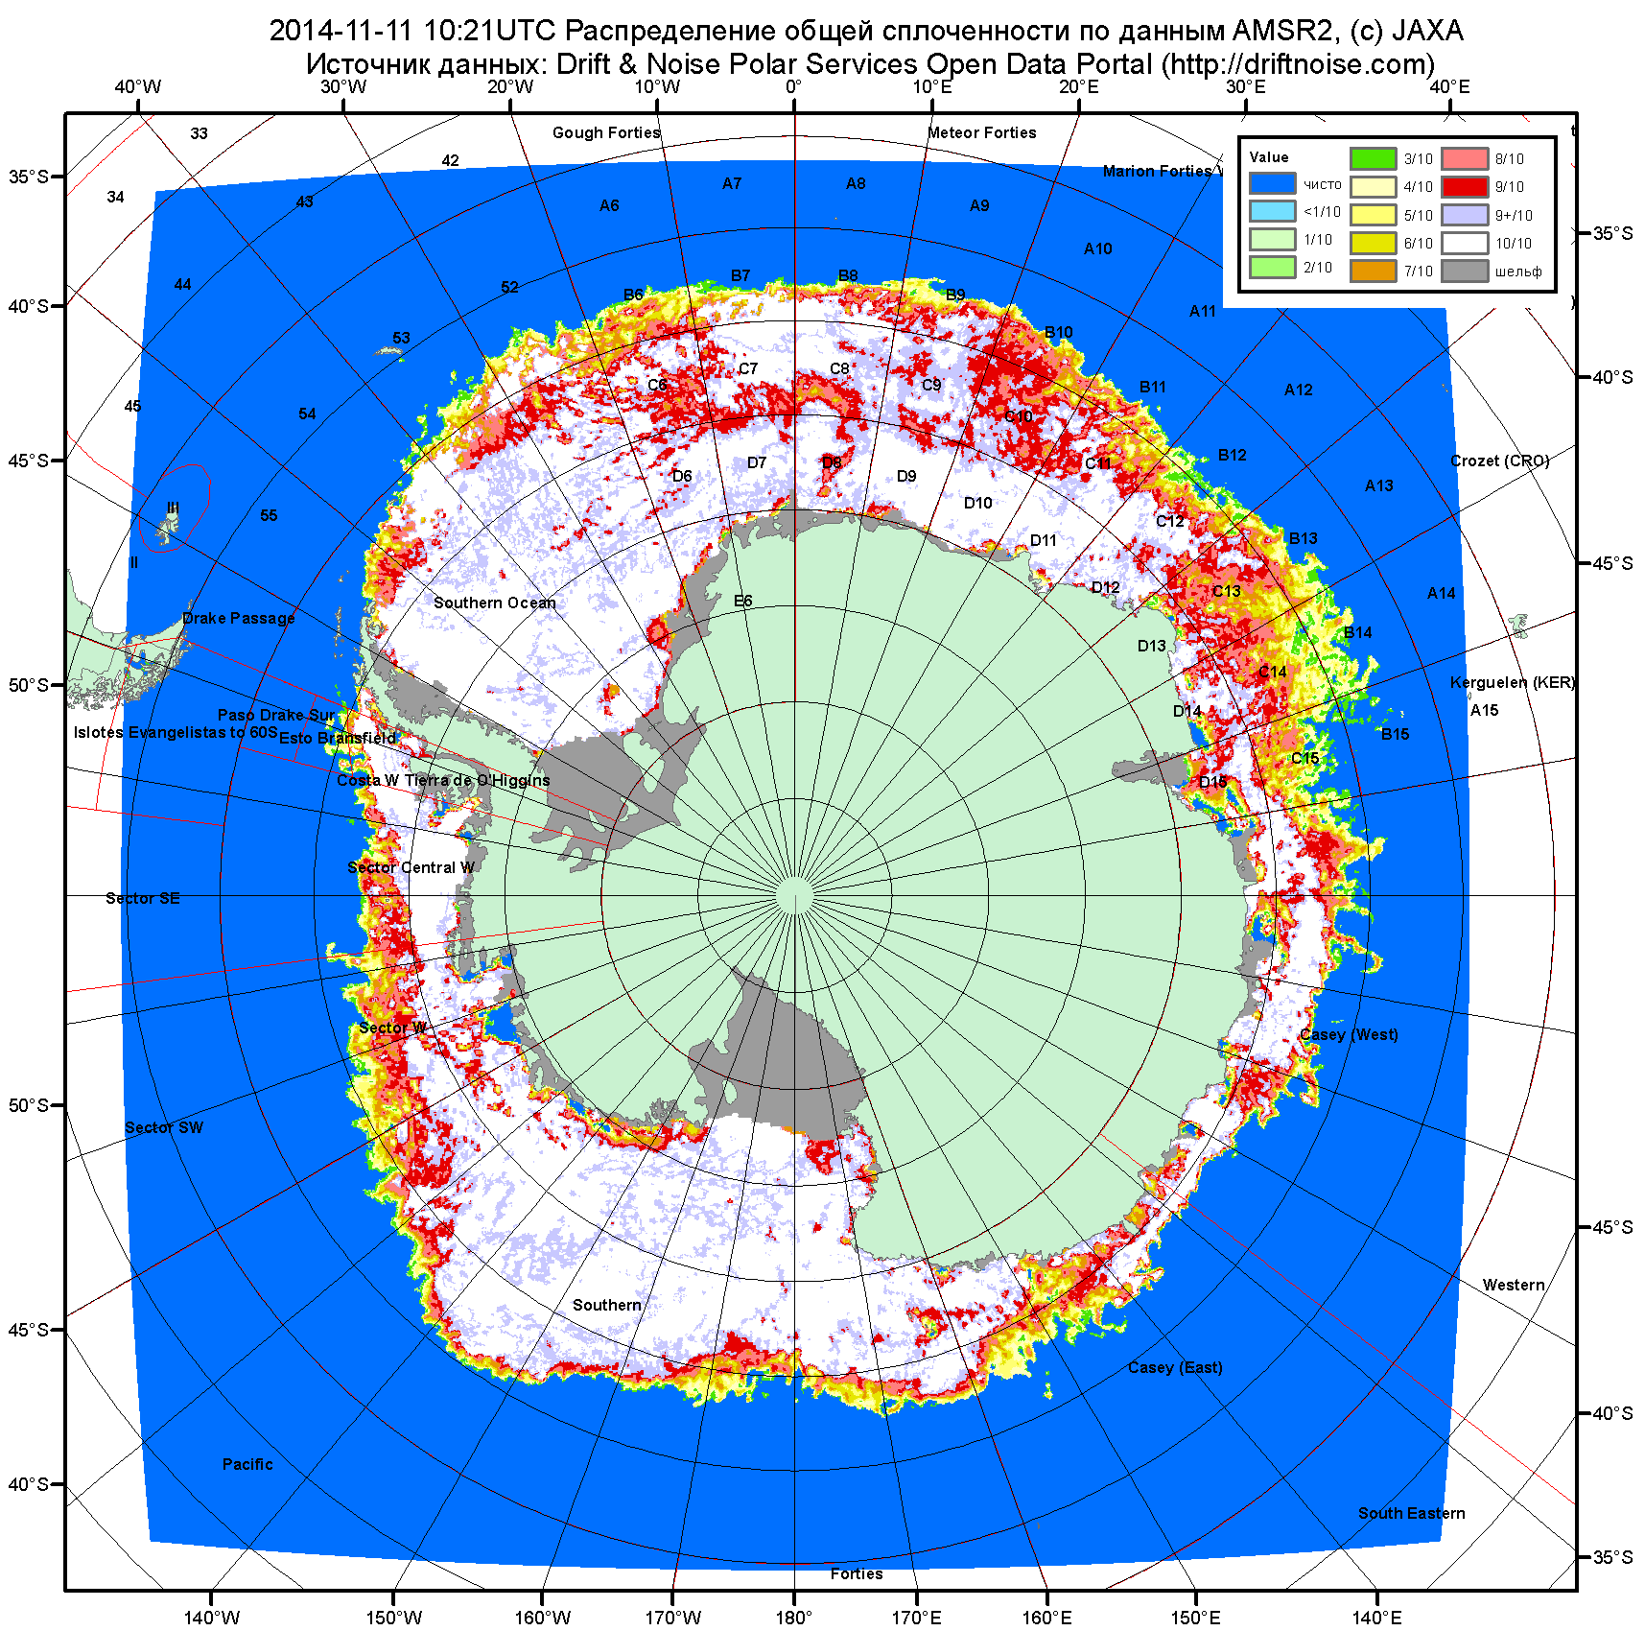

Рисунок 7б – Общая сплоченность морского льда Южного океана по данным AMSR2 на 11.11.2014 10:21UTC и границы районов ГМССБ МЕТЗОН VI, VII, X, XIV и XV.

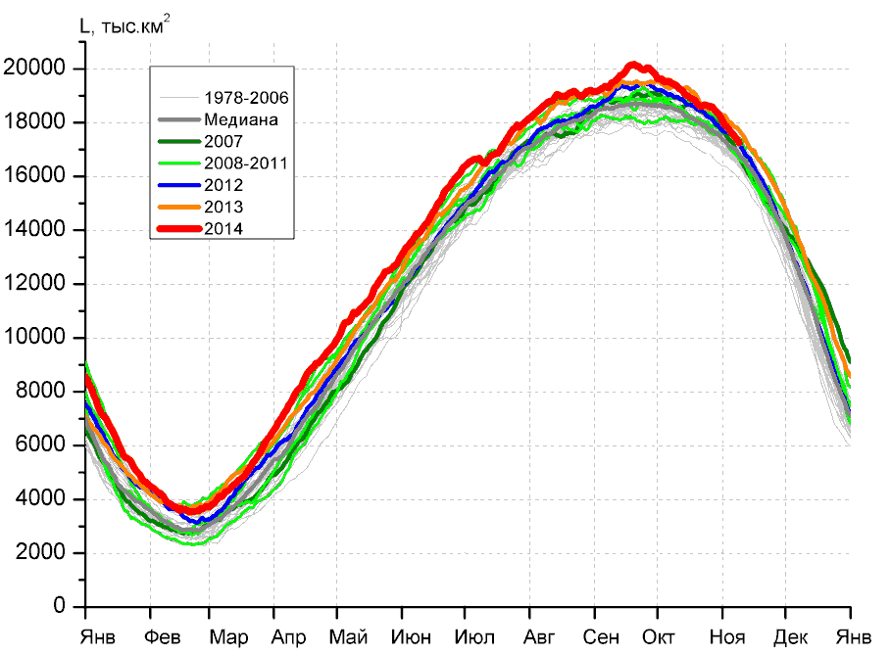 | 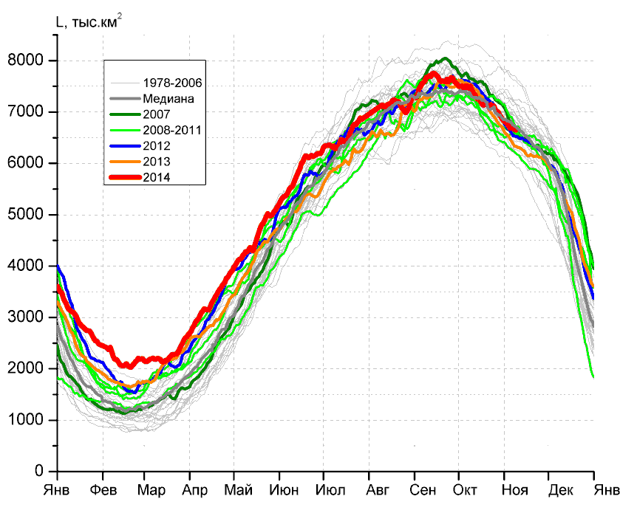
а) | б)
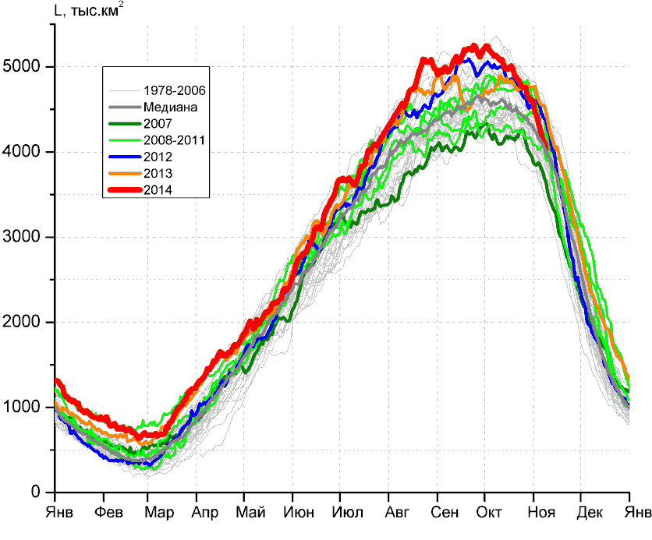 | 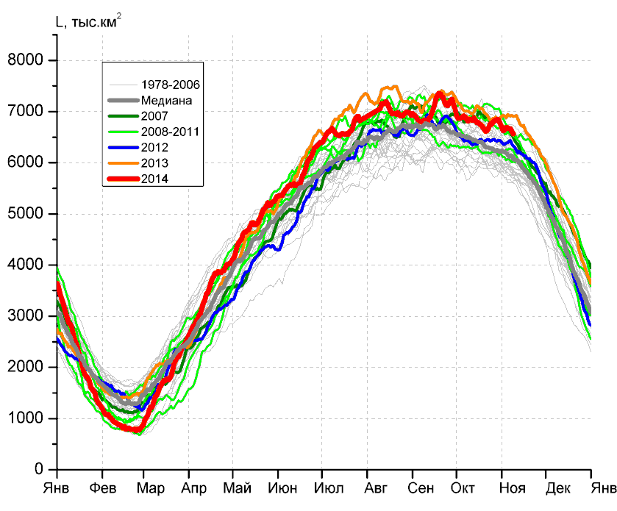
в) | г)

Рисунок 8 – Ежедневные оценки сезонного хода ледовитости Южного Океана и меридиональных секторов за период 26.10.1978 – 09.11.2014 по годам на основе расчетов по данным SSMR-SSM/I-SSMIS-AMSR2, алгоритм NASATEAM/BOOTSTRAP: а) Южный Океан, б) Атлантический сектор (60°W-30°E, море Уэдделла), в) Индоокеанский сектор (30°E-150°E, моря Космонавтов, Содружества, Моусона), г) Тихоокеанский сектор (150°E-60°W, моря Росса, Беллинсгаузена)

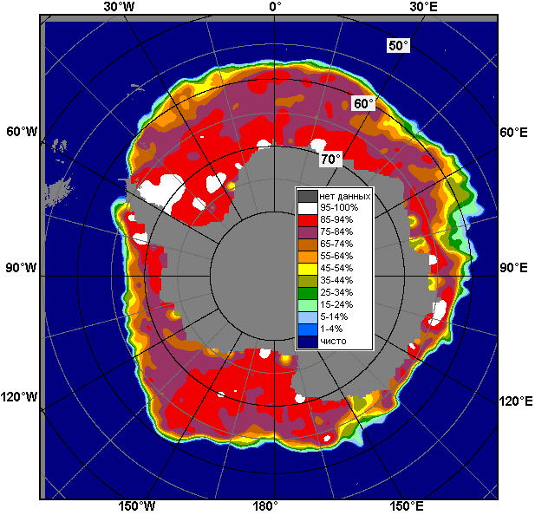 | 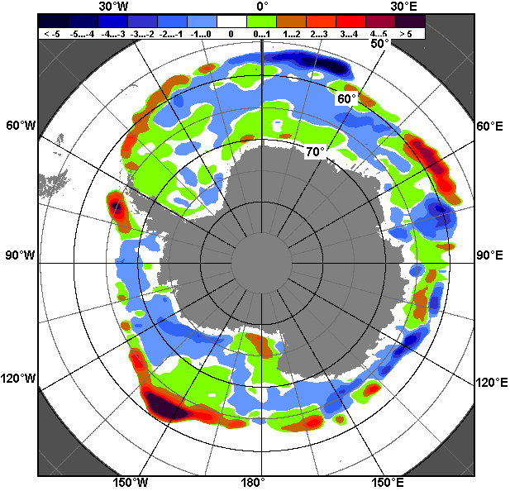 | 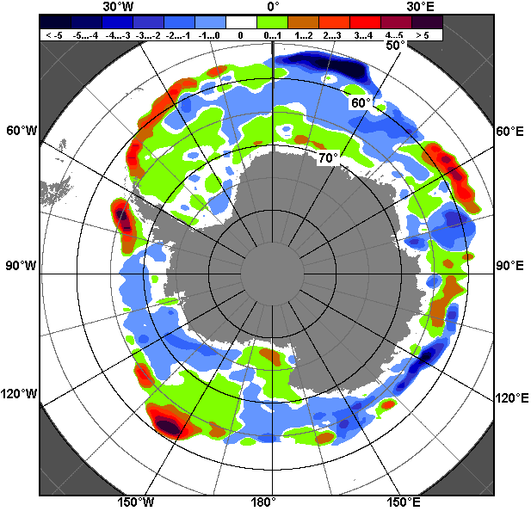
03.11 – 09.11
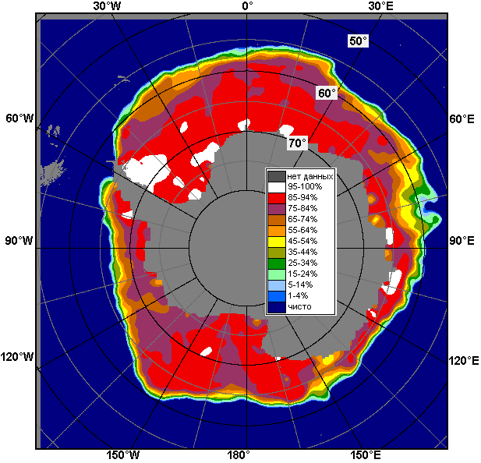 | 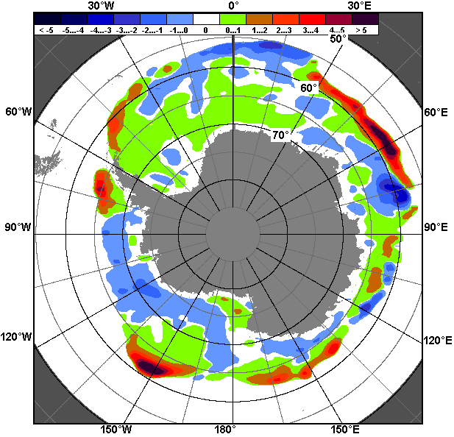 | 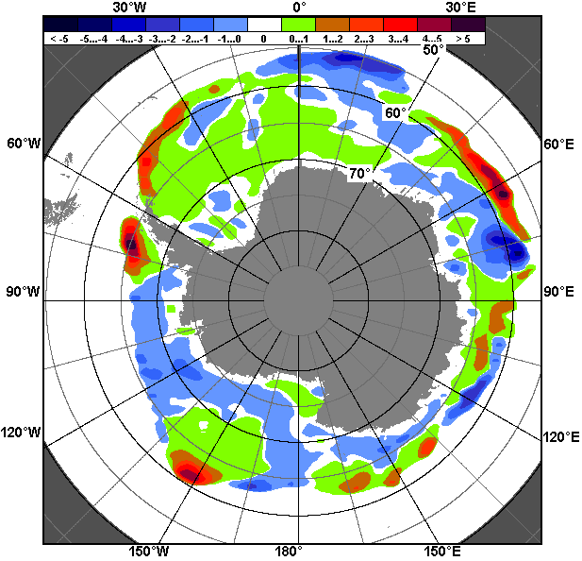
10.10 – 09.11

Рисунок 9 – Медианные распределения общей сплоченности льда за текущие 7 и 30-дневные промежутки (слева) и её разности относительно медианного распределения за тот же месяц за периоды 1978-2014 (центр) и 2004-2014 гг. (справа) на основе расчетов по данным SSMR-SSM/I-SSMIS-AMSR2, алгоритм NASATEAM/BOOTSTRAP

Таблица 4 – Динамика изменения значений ледовитости по сравнению с предыдущей неделей для морей Южного океана за 03 – 09 ноября 2014 г. по данным наблюдений SSMR-SSM/I-SSMIS
Регион | Южный Океан | Атлантический сектор | Индоокеанский сектор | Тихоокеанский сектор
Разность | -726.6 | -208.1 | -393.6 | -124.9
тыс.кв.км/сут. | -103.8 | -29.7 | -56.2 | -17.8

Таблица 5 - Медианные значения ледовитости для Южного океана и 3 меридиональных секторов за текущие 30 и 7-дневные интервалы и её аномалии от 2009-2013 гг. и интервалов 2004-2014 гг. и 1978-2014 гг. по данным наблюдений SSMR-SSM/I-SSMIS-AMSR2, алгоритм NASATEAM/BOOTSTRAP
Южный Океан
Месяц | S, тыс. км² | Аномалии, тыс км²/%
 |  | 2009 г | 2010 г | 2011 г | 2012 г | 2013 г | 2004-2014гг | 1978-2014гг
10.10-09.11 | 18455.8 | 657.5 | 172.4 | 759.6 | 281.3 | -155.8 | 326.6 | 682.0
 |  | 3.7 | 0.9 | 4.3 | 1.5 | -0.8 | 1.8 | 3.8
03-09.11 | 17562.0 | 623.0 | 25.6 | 629.5 | 106.9 | -359.3 | 163.5 | 481.7
 |  | 3.7 | 0.1 | 3.7 | 0.6 | -2.0 | 0.9 | 2.8
Атлантический сектор (60°W-30°E, море Уэдделла)
Месяц | S, тыс. км² | Аномалии, тыс км²/%
 |  | 2009 г | 2010 г | 2011 г | 2012 г | 2013 г | 2004-2014гг | 1978-2014гг
10.10-09.11 | 7018.5 | 371.9 | 179.6 | 216.3 | -52.4 | 93.1 | -24.3 | 6.9
 |  | 5.6 | 2.6 | 3.2 | -0.7 | 1.3 | -0.3 | 0.1
03-09.11 | 6695.6 | 427.2 | 48.0 | 129.4 | 99.0 | 258.7 | -34.9 | -88.0
 |  | 6.8 | 0.7 | 2.0 | 1.5 | 4.0 | -0.5 | -1.3
Индоокеанский сектор (30°E-150°E, моря Космонавтов, Содружества, Моусона)
Месяц | S, тыс. км² | Аномалии, тыс км²/%
 |  | 2009 г | 2010 г | 2011 г | 2012 г | 2013 г | 2004-2014гг | 1978-2014гг
10.10-09.11 | 4703.8 | 519.8 | 10.8 | 63.0 | 7.8 | -41.2 | 163.5 | 293.4
 |  | 12.4 | 0.2 | 1.4 | 0.2 | -0.9 | 3.6 | 6.7
03-09.11 | 4222.4 | 195.3 | -91.2 | -91.4 | -254.5 | -347.5 | -40.0 | 95.2
 |  | 4.9 | -2.1 | -2.1 | -5.7 | -7.6 | -0.9 | 2.3
Тихоокеанский сектор (150°E-60°W, моря Росса, Беллинсгаузена)
Месяц | S, тыс. км² | Аномалии, тыс км²/%
 |  | 2009 г | 2010 г | 2011 г | 2012 г | 2013 г | 2004-2014гг | 1978-2014гг
10.10-09.11 | 6733.6 | -234.2 | -18.0 | 480.3 | 325.9 | -207.7 | 187.5 | 381.8
 |  | -3.4 | -0.3 | 7.7 | 5.1 | -3.0 | 2.9 | 6.0
03-09.11 | 6644.0 | 0.5 | 68.8 | 591.5 | 262.4 | -270.6 | 238.4 | 474.5
 |  | 0.0 | 1.0 | 9.8 | 4.1 | -3.9 | 3.7 | 7.7
Таблица 6 – Экстремальные и средние значения ледовитости для Южного океана и 3 меридиональных секторов за текущий 7-дневный интервал по данным наблюдений SSMR-SSM/I-SSMIS-AMSR2, алгоритм NASATEAM/BOOTSTRAP
Южный Океан
Месяц | Минимальное знач. | Максимальное знач. | Среднее знач. | Медиана
03-09.11 | 15903.5  09.11.1986 | 18164.2  03.11.2013 | 17080.3 | 17075.3
Атлантический сектор (60°W-30°E, море Уэдделла)
Месяц | Минимальное знач. | Максимальное знач. | Среднее знач. | Медиана
03-09.11 | 5927.1  09.11.1990 | 7807.8  04.11.1988 | 6783.6 | 6733.6
Индоокеанский сектор (30°E-150°E, моря Космонавтов, Содружества, Моусона)
Месяц | Минимальное знач. | Максимальное знач. | Среднее знач. | Медиана
03-09.11 | 3417.7  09.11.2002 | 4780.6  03.11.1993 | 4127.2 | 4118.2
Тихоокеанский сектор (150°E-60°W, моря Росса, Беллинсгаузена)
Месяц | Минимальное знач. | Максимальное знач. | Среднее знач. | Медиана
03-09.11 | 5605.4  09.11.1997 | 6944.6  05.11.2013 | 6169.5 | 6144.3

Приложение 1 – Статистические значения ледовитостей по отдельным акваториям Северной Полярной Области и Южного океана

Таблица 7 – Средние, аномалии среднего и экстремальные значения ледовитостей для Северной полярной области и её отдельных акваторий за текущие 7-дневный (неделя) и 30-дневный промежутки времени по данным наблюдений SSMR-SSM/I-SSMIS-AMSR2, алгоритм NASATEAM/BOOTSTRAP за период 1978-2014 гг.
03-09.11
Регион | S, тыс. км² | Аномалии, тыс км²/% |  |  |  |  |  |  | 1978-2014гг
 |  | 2009 г | 2010 г | 2011 г | 2012 г | 2013 г | 2004-2014гг | 1978-2014гг | Минимум дата | Максимум дата | Среднее | Медиана
Сев. полярная область | 9590.6 | 518.7 | 454.0 | 443.9 | 1135.8 | 289.4 | 260.7 | -516.7 | 8238.2  03.11.2012 | 11303.3  09.11.1978 | 10107.4 | 10208.9
 |  | 5.7 | 5.0 | 4.9 | 13.4 | 3.1 | 2.8 | -5.1
Сектор 45°W-95°E | 2590.4 | 705.2 | 374.9 | 608.2 | 940.8 | 438.2 | 362.4 | -5.5 | 1606.0  07.11.2012 | 3213.1  06.11.1982 | 2595.9 | 2612.0
 |  | 37.4 | 16.9 | 30.7 | 57.0 | 20.4 | 16.3 | -0.2
Гренландское море | 479.3 | -28.2 | 18.0 | -1.8 | -33.3 | -18.1 | -17.8 | -61.0 | 395.0  07.11.2002 | 714.5  06.11.1997 | 540.3 | 533.9
 |  | -5.6 | 3.9 | -0.4 | -6.5 | -3.6 | -3.6 | -11.3
Баренцево море | 362.0 | 311.6 | 195.9 | 307.1 | 342.2 | 293.2 | 185.0 | 18.1 | 3.7  03.11.2012 | 696.4  06.11.1982 | 343.9 | 344.5
 |  | 618.4 | 118.0 | 559.3 | 1733.4 | 426.6 | 104.5 | 5.3
Карское море | 697.3 | 287.9 | 138.7 | 242.8 | 468.2 | 85.3 | 135.8 | 9.6 | 188.8  07.11.2012 | 839.2  03.11.1998 | 687.7 | 707.7
 |  | 70.3 | 24.8 | 53.4 | 204.4 | 13.9 | 24.2 | 1.4
Сектор 95°E-170°W | 3077.1 | -84.8 | -138.1 | -148.2 | -261.7 | -203.2 | -139.3 | -256.7 | 2884.4  03.11.2007 | 3548.7  04.11.1985 | 3333.8 | 3345.5
 |  | -2.7 | -4.3 | -4.6 | -7.8 | -6.2 | -4.3 | -7.7
Море Лаптевых | 674.3 | 0.0 | 0.0 | 0.0 | 0.0 | 0.0 | 0.0 | 0.0 | 671.7  03.11.1986 | 674.3  03.11.1978 | 674.3 | 674.3
 |  | 0.0 | 0.0 | 0.0 | 0.0 | 0.0 | 0.0 | 0.0
Восточно-Сибирское море | 799.3 | -77.7 | -105.8 | -111.3 | -115.8 | -115.8 | -85.0 | -106.3 | 717.1  03.11.2007 | 915.1  03.11.1979 | 905.7 | 915.1
 |  | -8.9 | -11.7 | -12.2 | -12.6 | -12.6 | -9.6 | -11.7
Чукотское море | 188.9 | 74.3 | -95.6 | 22.3 | -187.0 | -92.3 | -29.1 | -149.0 | 33.6  03.11.2007 | 597.3  03.11.1983 | 337.9 | 335.2
 |  | 64.8 | -33.6 | 13.4 | -49.7 | -32.8 | -13.3 | -44.1
Берингово море | 28.2 | -3.1 | 6.8 | -8.8 | -15.7 | 10.3 | -4.2 | -30.6 | 6.0  05.11.2013 | 198.4  04.11.1985 | 58.7 | 47.0
 |  | -9.9 | 32.1 | -23.8 | -35.7 | 57.4 | -13.0 | -52.0
Сектор 170°W-45°W | 3923.1 | -101.6 | 217.2 | -16.1 | 456.7 | 54.5 | 37.6 | -254.5 | 3199.4  03.11.2012 | 4982.7  09.11.1978 | 4177.7 | 4215.2
 |  | -2.5 | 5.9 | -0.4 | 13.2 | 1.4 | 1.0 | -6.1
Море Бофорта | 486.6 | 0.3 | 60.0 | 1.3 | 211.4 | 9.4 | 26.2 | 13.8 | 157.2  03.11.2012 | 486.6  03.11.1978 | 472.8 | 486.6
 |  | 0.1 | 14.1 | 0.3 | 76.8 | 2.0 | 5.7 | 2.9
Гудзонов залив | 26.8 | -6.6 | 8.0 | 10.1 | 1.2 | 1.7 | 3.3 | -41.4 | 8.4  05.11.2005 | 382.2  09.11.1986 | 68.2 | 37.9
 |  | -19.8 | 42.8 | 60.2 | 4.6 | 6.7 | 13.9 | -60.7
Море Лабрадор | 2.1 | -6.1 | -6.5 | 0.9 | -0.8 | 0.2 | -4.4 | -9.2 | 0.0  05.11.2002 | 52.4  04.11.1984 | 11.3 | 9.4
 |  | -74.0 | -75.2 | 74.4 | -27.2 | 10.3 | -67.1 | -81.1
Дейвисов пролив | 7.6 | -23.9 | -7.4 | -33.5 | -4.4 | -1.6 | -19.4 | -64.0 | 3.6  03.11.2003 | 277.7  09.11.1983 | 71.6 | 42.5
 |  | -75.9 | -49.3 | -81.6 | -36.5 | -17.4 | -71.9 | -89.4
Канадский архипелаг | 910.2 | -37.2 | 147.3 | 55.4 | 130.6 | 49.1 | 39.4 | -13.6 | 732.1  03.11.2010 | 1110.7  09.11.1986 | 923.8 | 919.3
 |  | -3.9 | 19.3 | 6.5 | 16.8 | 5.7 | 4.5 | -1.5
10.10-09.11
Регион | S, тыс. км² | Аномалии, тыс км²/% |  |  |  |  |  |  | 1978-2014гг
 |  | 2009 г | 2010 г | 2011 г | 2012 г | 2013 г | 2004-2014гг | 1978-2014гг | Минимум дата | Максимум дата | Среднее | Медиана
Сев. полярная область | 8239.0 | 365.6 | 293.5 | 725.0 | 1331.1 | -75.0 | 227.5 | -865.2 | 4576.1  10.10.2012 | 11303.3  09.11.1978 | 9066.4 | 9240.9
 |  | 4.6 | 3.7 | 9.6 | 19.3 | -0.9 | 2.8 | -9.5
Сектор 45°W-95°E | 2295.4 | 666.5 | 453.7 | 608.4 | 789.7 | 472.2 | 363.5 | 12.5 | 1189.8  10.10.2013 | 3213.1  06.11.1982 | 2271.1 | 2335.1
 |  | 40.9 | 24.6 | 36.1 | 52.4 | 25.9 | 18.8 | 0.5
Гренландское море | 438.8 | -44.9 | 18.4 | -3.5 | -53.2 | 23.4 | -18.0 | -52.8 | 211.1  11.10.2002 | 714.5  06.11.1997 | 490.7 | 491.9
 |  | -9.3 | 4.4 | -0.8 | -10.8 | 5.6 | -3.9 | -10.7
Баренцево море | 264.3 | 220.0 | 199.5 | 226.8 | 254.3 | 225.0 | 146.6 | 21.5 | 0.0  14.10.2012 | 696.4  06.11.1982 | 238.0 | 222.9
 |  | 497.2 | 308.2 | 605.4 | 2540.3 | 571.9 | 124.6 | 8.8
Карское море | 556.6 | 385.2 | 192.9 | 334.5 | 449.4 | 106.3 | 181.8 | 13.6 | 8.1  11.10.2009 | 839.2  17.10.1998 | 537.7 | 607.8
 |  | 224.8 | 53.0 | 150.6 | 419.1 | 23.6 | 48.5 | 2.5
Сектор 95°E-170°W | 2545.2 | -284.3 | -299.6 | 18.2 | -102.3 | -599.4 | -227.0 | -582.3 | 1031.0  10.10.2007 | 3548.7  04.11.1985 | 3122.6 | 3267.1
 |  | -10.0 | -10.5 | 0.7 | -3.9 | -19.1 | -8.2 | -18.6
Море Лаптевых | 455.8 | -61.8 | -129.9 | 51.6 | -8.5 | -155.1 | -104.4 | -174.5 | 22.6  12.10.2011 | 674.3  10.10.1979 | 629.4 | 674.3
 |  | -11.9 | -22.2 | 12.8 | -1.8 | -25.4 | -18.6 | -27.7
Восточно-Сибирское море | 585.7 | -217.8 | -144.1 | -93.8 | -21.4 | -315.8 | -109.3 | -245.4 | 8.1  11.10.2007 | 915.1  10.10.1983 | 829.6 | 915.1
 |  | -27.1 | -19.7 | -13.8 | -3.5 | -35.0 | -15.7 | -29.5
Чукотское море | 106.0 | 50.8 | 5.0 | 55.2 | -100.7 | -96.6 | -2.7 | -151.3 | 1.8  10.10.2011 | 597.3  03.11.1983 | 253.2 | 255.7
 |  | 92.1 | 5.0 | 108.7 | -48.7 | -47.7 | -2.5 | -58.8
Берингово море | 11.3 | -4.4 | -4.6 | -1.3 | -3.5 | 2.4 | -5.8 | -22.5 | 1.8  28.10.2012 | 198.4  04.11.1985 | 33.3 | 26.3
 |  | -27.9 | -28.9 | -10.4 | -23.4 | 27.3 | -33.8 | -66.6
Сектор 170°W-45°W | 3398.4 | -16.6 | 139.3 | 98.4 | 643.7 | 52.1 | 91.1 | -295.4 | 2025.5  10.10.2012 | 4982.7  09.11.1978 | 3672.6 | 3676.7
 |  | -0.5 | 4.3 | 3.0 | 23.4 | 1.6 | 2.8 | -8.0
Море Бофорта | 343.9 | -36.1 | 7.0 | 34.3 | 226.2 | 19.4 | -1.4 | -68.0 | 23.1  10.10.2012 | 486.6  10.10.1996 | 410.4 | 473.4
 |  | -9.5 | 2.1 | 11.1 | 192.1 | 6.0 | -0.4 | -16.5
Гудзонов залив | 16.5 | -3.4 | -2.9 | 2.6 | 0.0 | -0.1 | -1.7 | -26.5 | 6.6  16.10.2012 | 382.2  09.11.1986 | 38.9 | 25.5
 |  | -16.9 | -14.9 | 18.8 | 0.0 | -0.8 | -9.4 | -61.6
Море Лабрадор | 0.6 | -8.0 | -9.1 | 0.3 | -0.1 | 0.0 | -5.5 | -10.4 | 0.0  10.10.2005 | 52.4  04.11.1984 | 11.0 | 9.4
 |  | -92.8 | -93.6 | 111.0 | -15.8 | -1.5 | -89.9 | -94.4
Дейвисов пролив | 10.0 | -5.5 | -2.2 | -6.9 | -3.9 | 1.4 | -4.6 | -27.1 | 3.0  11.10.1991 | 277.7  09.11.1983 | 34.6 | 16.5
 |  | -35.8 | -18.4 | -40.9 | -27.9 | 16.6 | -31.7 | -73.2
Канадский архипелаг | 786.3 | -21.2 | 110.8 | 80.3 | 162.4 | 54.5 | 57.5 | -20.2 | 336.4  10.10.2012 | 1110.7  09.11.1986 | 801.4 | 798.7
 |  | -2.6 | 16.4 | 11.4 | 26.0 | 7.4 | 7.9 | -2.5
Таблица 8 – Средние, аномалии среднего и экстремальные значения ледовитостей для Южного океана и его отдельных акваторий за текущие 7-дневный (неделя) и 30-дневный промежутки времени по данным наблюдений SSMR-SSM/I-SSMIS-AMSR2, алгоритм NASATEAM/BOOTSTRAP за период 1978-2014 гг.
03-09.11
Регион | S, тыс. км² | Аномалии, тыс км²/% |  |  |  |  |  |  | 1978-2014гг
 |  | 2009 г | 2010 г | 2011 г | 2012 г | 2013 г | 2004-2014гг | 1978-2014гг | Минимум дата | Максимум дата | Среднее | Медиана
Южный Океан | 17562.0 | 623.0 | 25.6 | 629.5 | 106.9 | -359.3 | 163.5 | 481.7 | 15903.5  09.11.1986 | 18164.2  03.11.2013 | 17080.3 | 17075.3
 |  | 3.7 | 0.1 | 3.7 | 0.6 | -2.0 | 0.9 | 2.8
Атлантический сектор | 6695.6 | 427.2 | 48.0 | 129.4 | 99.0 | 258.7 | -34.9 | -88.0 | 5927.1  09.11.1990 | 7807.8  04.11.1988 | 6783.6 | 6733.6
 |  | 6.8 | 0.7 | 2.0 | 1.5 | 4.0 | -0.5 | -1.3
Западная часть моря Уэдделла | 2285.4 | 221.4 | 417.3 | 144.1 | 48.2 | 72.2 | 159.4 | 95.3 | 1748.7  06.11.2001 | 2707.7  03.11.1980 | 2190.1 | 2204.1
 |  | 10.7 | 22.3 | 6.7 | 2.2 | 3.3 | 7.5 | 4.4
Восточная часть моря Уэдделла | 4410.2 | 205.8 | -369.3 | -14.8 | 50.8 | 186.6 | -194.3 | -183.4 | 3660.1  09.11.1990 | 5416.8  03.11.1988 | 4593.5 | 4634.0
 |  | 4.9 | -7.7 | -0.3 | 1.2 | 4.4 | -4.2 | -4.0
Индоокеанский сектор | 4222.4 | 195.3 | -91.2 | -91.4 | -254.5 | -347.5 | -40.0 | 95.2 | 3417.7  09.11.2002 | 4780.6  03.11.1993 | 4127.2 | 4118.2
 |  | 4.9 | -2.1 | -2.1 | -5.7 | -7.6 | -0.9 | 2.3
Море Космонавтов | 1284.7 | 56.4 | -113.8 | 120.3 | 37.1 | -32.8 | -7.3 | 78.3 | 868.2  03.11.1996 | 1498.8  03.11.2004 | 1206.4 | 1209.4
 |  | 4.6 | -8.1 | 10.3 | 3.0 | -2.5 | -0.6 | 6.5
Море Содружества | 1562.8 | 263.8 | 79.0 | 266.9 | 72.0 | 65.1 | 160.7 | 193.2 | 1069.3  08.11.1992 | 1649.1  03.11.1993 | 1369.5 | 1387.5
 |  | 20.3 | 5.3 | 20.6 | 4.8 | 4.3 | 11.5 | 14.1
Море Моусона | 1374.9 | -124.8 | -56.4 | -478.6 | -363.5 | -379.8 | -193.4 | -176.3 | 1164.7  04.11.1989 | 2200.9  03.11.1978 | 1551.2 | 1540.4
 |  | -8.3 | -3.9 | -25.8 | -20.9 | -21.6 | -12.3 | -11.4
Тихоокеанский сектор | 6644.0 | 0.5 | 68.8 | 591.5 | 262.4 | -270.6 | 238.4 | 474.5 | 5605.4  09.11.1997 | 6944.6  05.11.2013 | 6169.5 | 6144.3
 |  | 0.0 | 1.0 | 9.8 | 4.1 | -3.9 | 3.7 | 7.7
Море Росса | 5719.9 | 301.2 | -85.6 | 393.4 | 442.4 | -1.7 | 186.4 | 425.0 | 4692.5  09.11.1979 | 5909.7  03.11.2007 | 5294.8 | 5303.0
 |  | 5.6 | -1.5 | 7.4 | 8.4 | 0.0 | 3.4 | 8.0
Море Беллинсгаузена | 924.2 | -300.7 | 154.4 | 198.2 | -180.0 | -268.8 | 52.0 | 49.5 | 451.6  03.11.2008 | 1254.1  08.11.2013 | 874.7 | 857.0
 |  | -24.6 | 20.1 | 27.3 | -16.3 | -22.5 | 6.0 | 5.7

10.10-09.11
Регион | S, тыс. км² | Аномалии, тыс км²/% |  |  |  |  |  |  | 1978-2014гг
 |  | 2009 г | 2010 г | 2011 г | 2012 г | 2013 г | 2004-2014гг | 1978-2014гг | Минимум дата | Максимум дата | Среднее | Медиана
Южный Океан | 18455.8 | 657.5 | 172.4 | 759.6 | 281.3 | -155.8 | 326.6 | 682.0 | 15903.5  09.11.1986 | 19383.8  10.10.2013 | 17782.2 | 17834.6
 |  | 3.7 | 0.9 | 4.3 | 1.5 | -0.8 | 1.8 | 3.8
Атлантический сектор | 7018.5 | 371.9 | 179.6 | 216.3 | -52.4 | 93.1 | -24.3 | 6.9 | 5927.1  09.11.1990 | 8325.5  12.10.1980 | 7022.1 | 6987.1
 |  | 5.6 | 2.6 | 3.2 | -0.7 | 1.3 | -0.3 | 0.1
Западная часть моря Уэдделла | 2330.9 | 253.3 | 324.9 | 35.1 | 84.0 | 27.4 | 133.8 | 84.4 | 1748.7  06.11.2001 | 2961.4  10.10.1980 | 2250.2 | 2259.4
 |  | 12.2 | 16.2 | 1.5 | 3.7 | 1.2 | 6.1 | 3.8
Восточная часть моря Уэдделла | 4687.5 | 118.5 | -145.3 | 181.2 | -136.4 | 65.8 | -158.1 | -77.5 | 3660.1  09.11.1990 | 5678.4  15.10.1992 | 4771.9 | 4778.8
 |  | 2.6 | -3.0 | 4.0 | -2.8 | 1.4 | -3.3 | -1.6
Индоокеанский сектор | 4703.8 | 519.8 | 10.8 | 63.0 | 7.8 | -41.2 | 163.5 | 293.4 | 3417.7  09.11.2002 | 5316.5  10.10.1993 | 4406.4 | 4399.0
 |  | 12.4 | 0.2 | 1.4 | 0.2 | -0.9 | 3.6 | 6.7
Море Космонавтов | 1387.9 | 105.3 | -155.9 | 148.4 | 146.0 | 50.0 | 72.4 | 148.4 | 842.2  31.10.1996 | 1675.6  16.10.2010 | 1241.9 | 1233.6
 |  | 8.2 | -10.1 | 12.0 | 11.8 | 3.7 | 5.5 | 12.0
Море Содружества | 1699.5 | 282.1 | 85.8 | 120.9 | 118.7 | 169.6 | 157.4 | 205.3 | 1069.3  08.11.1992 | 1840.5  10.10.2006 | 1496.3 | 1496.1
 |  | 19.9 | 5.3 | 7.7 | 7.5 | 11.1 | 10.2 | 13.7
Море Моусона | 1616.4 | 132.3 | 80.9 | -206.4 | -256.9 | -260.8 | -66.3 | -60.3 | 1057.1  12.10.1989 | 2271.8  10.10.1993 | 1668.2 | 1647.9
 |  | 8.9 | 5.3 | -11.3 | -13.7 | -13.9 | -3.9 | -3.6
Тихоокеанский сектор | 6733.6 | -234.2 | -18.0 | 480.3 | 325.9 | -207.7 | 187.5 | 381.8 | 5605.4  09.11.1997 | 7258.9  18.10.1990 | 6353.7 | 6301.4
 |  | -3.4 | -0.3 | 7.7 | 5.1 | -3.0 | 2.9 | 6.0
Море Росса | 5699.0 | -109.0 | -267.1 | 348.9 | 264.0 | -170.2 | 40.4 | 276.3 | 4524.7  10.10.1987 | 6277.6  23.10.1999 | 5428.0 | 5410.0
 |  | -1.9 | -4.5 | 6.5 | 4.9 | -2.9 | 0.7 | 5.1
Море Беллинсгаузена | 1034.6 | -125.2 | 249.1 | 131.5 | 61.9 | -37.5 | 147.1 | 105.4 | 429.3  31.10.2008 | 1497.7  20.10.1994 | 925.7 | 919.7
 |  | -10.8 | 31.7 | 14.6 | 6.4 | -3.5 | 16.6 | 11.3

Таблица 9 – Динамика изменения значений ледовитости по сравнению с предыдущей неделей для морей Северной полярной области и Южного океана за текущий 7-дневный (неделя) промежуток времени по данным наблюдений SSMIS-AMSR2
03-09.11
Регион | Сев. полярная область | Сектор 45°W-95°E | Гренландское море | Баренцево море
Разность | 653.7 | 208.1 | 52.9 | 116.9
тыс.кв.км/сут. | 93.4 | 29.7 | 7.6 | 16.7
03-09.11
Регион | Карское море | Сектор 95°E-170°W | Море Лаптевых | Восточно-Сибирское море
Разность | 4.4 | 115.9 | 13.9 | 63.9
тыс.кв.км/сут. | 0.6 | 16.6 | 2.0 | 9.1
03-09.11
Регион | Чукотское море | Берингово море | Сектор 170°W-45°W | Море Бофорта
Разность | 40.9 | 19.5 | 329.6 | 74.9
тыс.кв.км/сут. | 5.8 | 2.8 | 47.1 | 10.7
03-09.11
Регион | Гудзонов залив | Море Лабрадор | Дейвисов пролив | Канадский архипелаг
Разность | 13.7 | 1.5 | -3.4 | 76.6
тыс.кв.км/сут. | 2.0 | 0.2 | -0.5 | 10.9
03-09.11
Регион | Южный Океан | Атлантический сектор | Западная часть моря Уэдделла | Восточная часть моря Уэдделла
Разность | -726.6 | -208.1 | -37.3 | -170.8
тыс.кв.км/сут. | -103.8 | -29.7 | -5.3 | -24.4
03-09.11
Регион | Индоокеанский сектор | Море Космонавтов | Море Содружества | Море Моусона
Разность | -393.6 | -99.5 | -103.8 | -190.4
тыс.кв.км/сут. | -56.2 | -14.2 | -14.8 | -27.2
03-09.11
Регион | Тихоокеанский сектор | Море Росса | Море Беллинсгаузена
Разность | -124.9 | -48.8 | -76.0
тыс.кв.км/сут. | -17.8 | -7.0 | -10.9

Характеристика исходного материала и методика расчетов

Для иллюстрации ледовых условий Арктического региона представлены совмещенные региональные карты ААНИИ, ГМЦ России, ледовой службы Германии (BSH), Канадской ледовой службы – КЛС и Национального ледового центра США - НЛЦ. Совмещение карт выполнено путем перекрытия слоев (ААНИИ, слой #1), (региональная карта НЛЦ, слой #1), (ГМЦ России, слой #1), (BSH, слой #1) -> (КЛС, слой #2) –> (обзорная карта НЛЦ, слой #3). Как результат, карты ААНИИ характеризуют ледовые условия морей Гренландского…Бофорта и Охотского, карты ГМЦ России – Азовского, Каспийского и Белого, карты НЛЦ – Берингова моря, карты BSH – Балтийского карты КЛС - морей Бофорта, Канадского архипелага, Баффина, Девисова пролива, Лабрадор, Св.Лаврентия, а НЛЦ - Арктического Бассейна, Линкольна, южной части Гренландского моря, а также в летний период – моря Бофорта, Чукотское и Берингово (при этом полный охват карт НЛЦ – вся акватория СЛО и субполярные моря). Для построения совмещенных карт используется архив данных в обменном формате ВМО СИГРИД3 Мирового центра данных по морскому льду (МЦД МЛ). В пределах отдельного срока выборка карт из архива проводилась по критериям близости карт к сроку выпуска карты ААНИИ с максимальным интервалом времени между картами до 7 суток (день недели выпуска карт ААНИИ и ГМЦ России– каждая среда, BSH – каждый понедельник, КЛС – каждый вторник, НЛЦ – 1 раз в 2 недели по вторникам для циркумполярных карт и понедельник – четверг для региональных карт).
Для иллюстрации полей толщин льда СЛО использованы ежедневные данные по распределению средневзвешенной толщины льда численной модели ACNFS. Численная модель ACNFS имеет пространственное разрешение 1/12° и является совместной моделью морского льда – океана диагностики и краткосрочного прогнозирования состояния ледяного покрова всех акваторий Северного полушария севернее 40 с.ш. В модели ACNFS используется ледовый блок CICE (Hunke and Lipscomb, 2008), совмещенный с моделью океана HYCOM (Metzger et al., 2008, 2010). Атмосферный форсинг включает поля приземных метеопараметров и радиационного баланса поверхности. Исходная ледовая информация, используемая для расчетов по модели, включают данные альтиметра, ТПО, сплоченность, профиля температуры и солёности воды.
Для иллюстрации ледовых условий Южного океана, а также Северной Полярной области за последние сутки используются ежедневные циркумполярные ледовые информационные продукты НЛЦ США по оценке расположения кромки льда и ледяных массивов - MIZ (Marginal Ice Zone).
Для цветовой окраски карт использован стандарт ВМО (WMO/Td. 1215) для зимнего (по возрасту) и летнего (по общей сплоченности) периодов. Следует также отметить, что в зонах стыковки карт ААНИИ, ГМЦ России, КЛС и НЛЦ наблюдается определенная несогласованность границ и характеристик ледовых зон вследствие ряда различий в ледовых информационных системах подготавливающих служб (карты для Балтийского моря представлены только BSH или ААНИИ). Однако, данная несогласованность несущественна для целей интерпретации ледовых условий в рамках настоящего обзора.
Для получения оценок ледовитости (extent) и приведенной ледовитости – площади льда (area) отдельных секторов, морей, частей морей Северной полярной области и Южного океана и климатического положения кромок заданной повторяемости на основе данных спутниковых систем пассивного микроволнового зондирования SSMR-SSM/I-SSMIS-AMSR2 в МЦД МЛ ААНИИ принята следующая технология расчетов:
- источник данных – архивные (Cavalieri et al., 2008, Meier et al., 2006) и квазиоперативные (Maslanik and Stroeve, 1999) c задержкой 1-2 дня ежедневные матрицы (поля распределения) оценок общей сплоченности Северной (севернее 45° с.ш.) и Южной (южнее 50° с.ш.) Полярных областей на основе обработанных по алгоритму NASATEAM данных многоканальных микроволновых радиометров SSMR-SSM/I-SSMIS ИСЗ NIMBUS-7 и DMSP за период с 26.10.1978 г. по настоящий момент времени, копируемые с сервера НЦДСЛ;
- источник данных – ежедневные матрицы (поля распределения) оценок общей сплоченности Северной и Южной полярной областей на основе обработанных по алгоритму Bootstrap данных многоканального микроволнового радиометра AMSR2 ИСЗ GCOM-W1(SHIZUKU) за период с 01.07.2012 г. по настоящий момент времени, предоставленные Японским космическим агентством (provided by JAXA);
- область расчета – Северная и Южная Полярные области и их регионы с использованием масок океан/суша НЦДСЛ (http://nsidc.org/data/polar_stereo/tools_masks.html);
- границы используемых масок расчета отдельных меридиональных секторов, морей, частей морей Северной полярной области и Южного океана представлены на рисунках П1 – П2, не совпадают с используемыми в НЦДСЛ масками для отдельных акваторий Мирового океана и основаны на номенклатуре ААНИИ для морей Евразийского шельфа (Гренландское - Чукотское), Атласе Северного ледовитого океана (1980) и Атласе океанов (1980) издательства ГУНИО МО.
- вычислительные особенности расчета – авторское программное обеспечение ААНИИ с сохранением точности расчетов и оценке статистических параметров по гистограмме распределения и свободно-распространяемое программное обеспечение GDAL для векторизации полей климатических параметров;

Исходная информация в формате ВМО СИГРИ3 доступна на сервере МЦД МЛ по адресам http://wdc.aari.ru/datasets/d0004 (карты ААНИИ), http://wdc.aari.ru/datasets/d0031 (карты КЛС), http://wdc.aari.ru/datasets/d0032 (карты НЛЦ), ), http://wdc.aari.ru/datasets/d0033 (карты ГМЦ России) и ), http://wdc.aari.ru/datasets/d0035 (карты BSH).
В графическом формате PNG совмещенные карты ААНИИ-КЛС-НЛЦ доступны по адресу http://wdc.aari.ru/datasets/d0040.
Результаты расчетов ледовитости Северной, Южной полярных областей, их отдельных меридиональных секторов, морей и частей морей доступны на сервере МЦД МЛ ААНИИ в каталогах соответственно http://wdc.aari.ru/datasets/ssmi/data/north/extent/ и http://wdc.aari.ru/datasets/ssmi/data/south/extent/.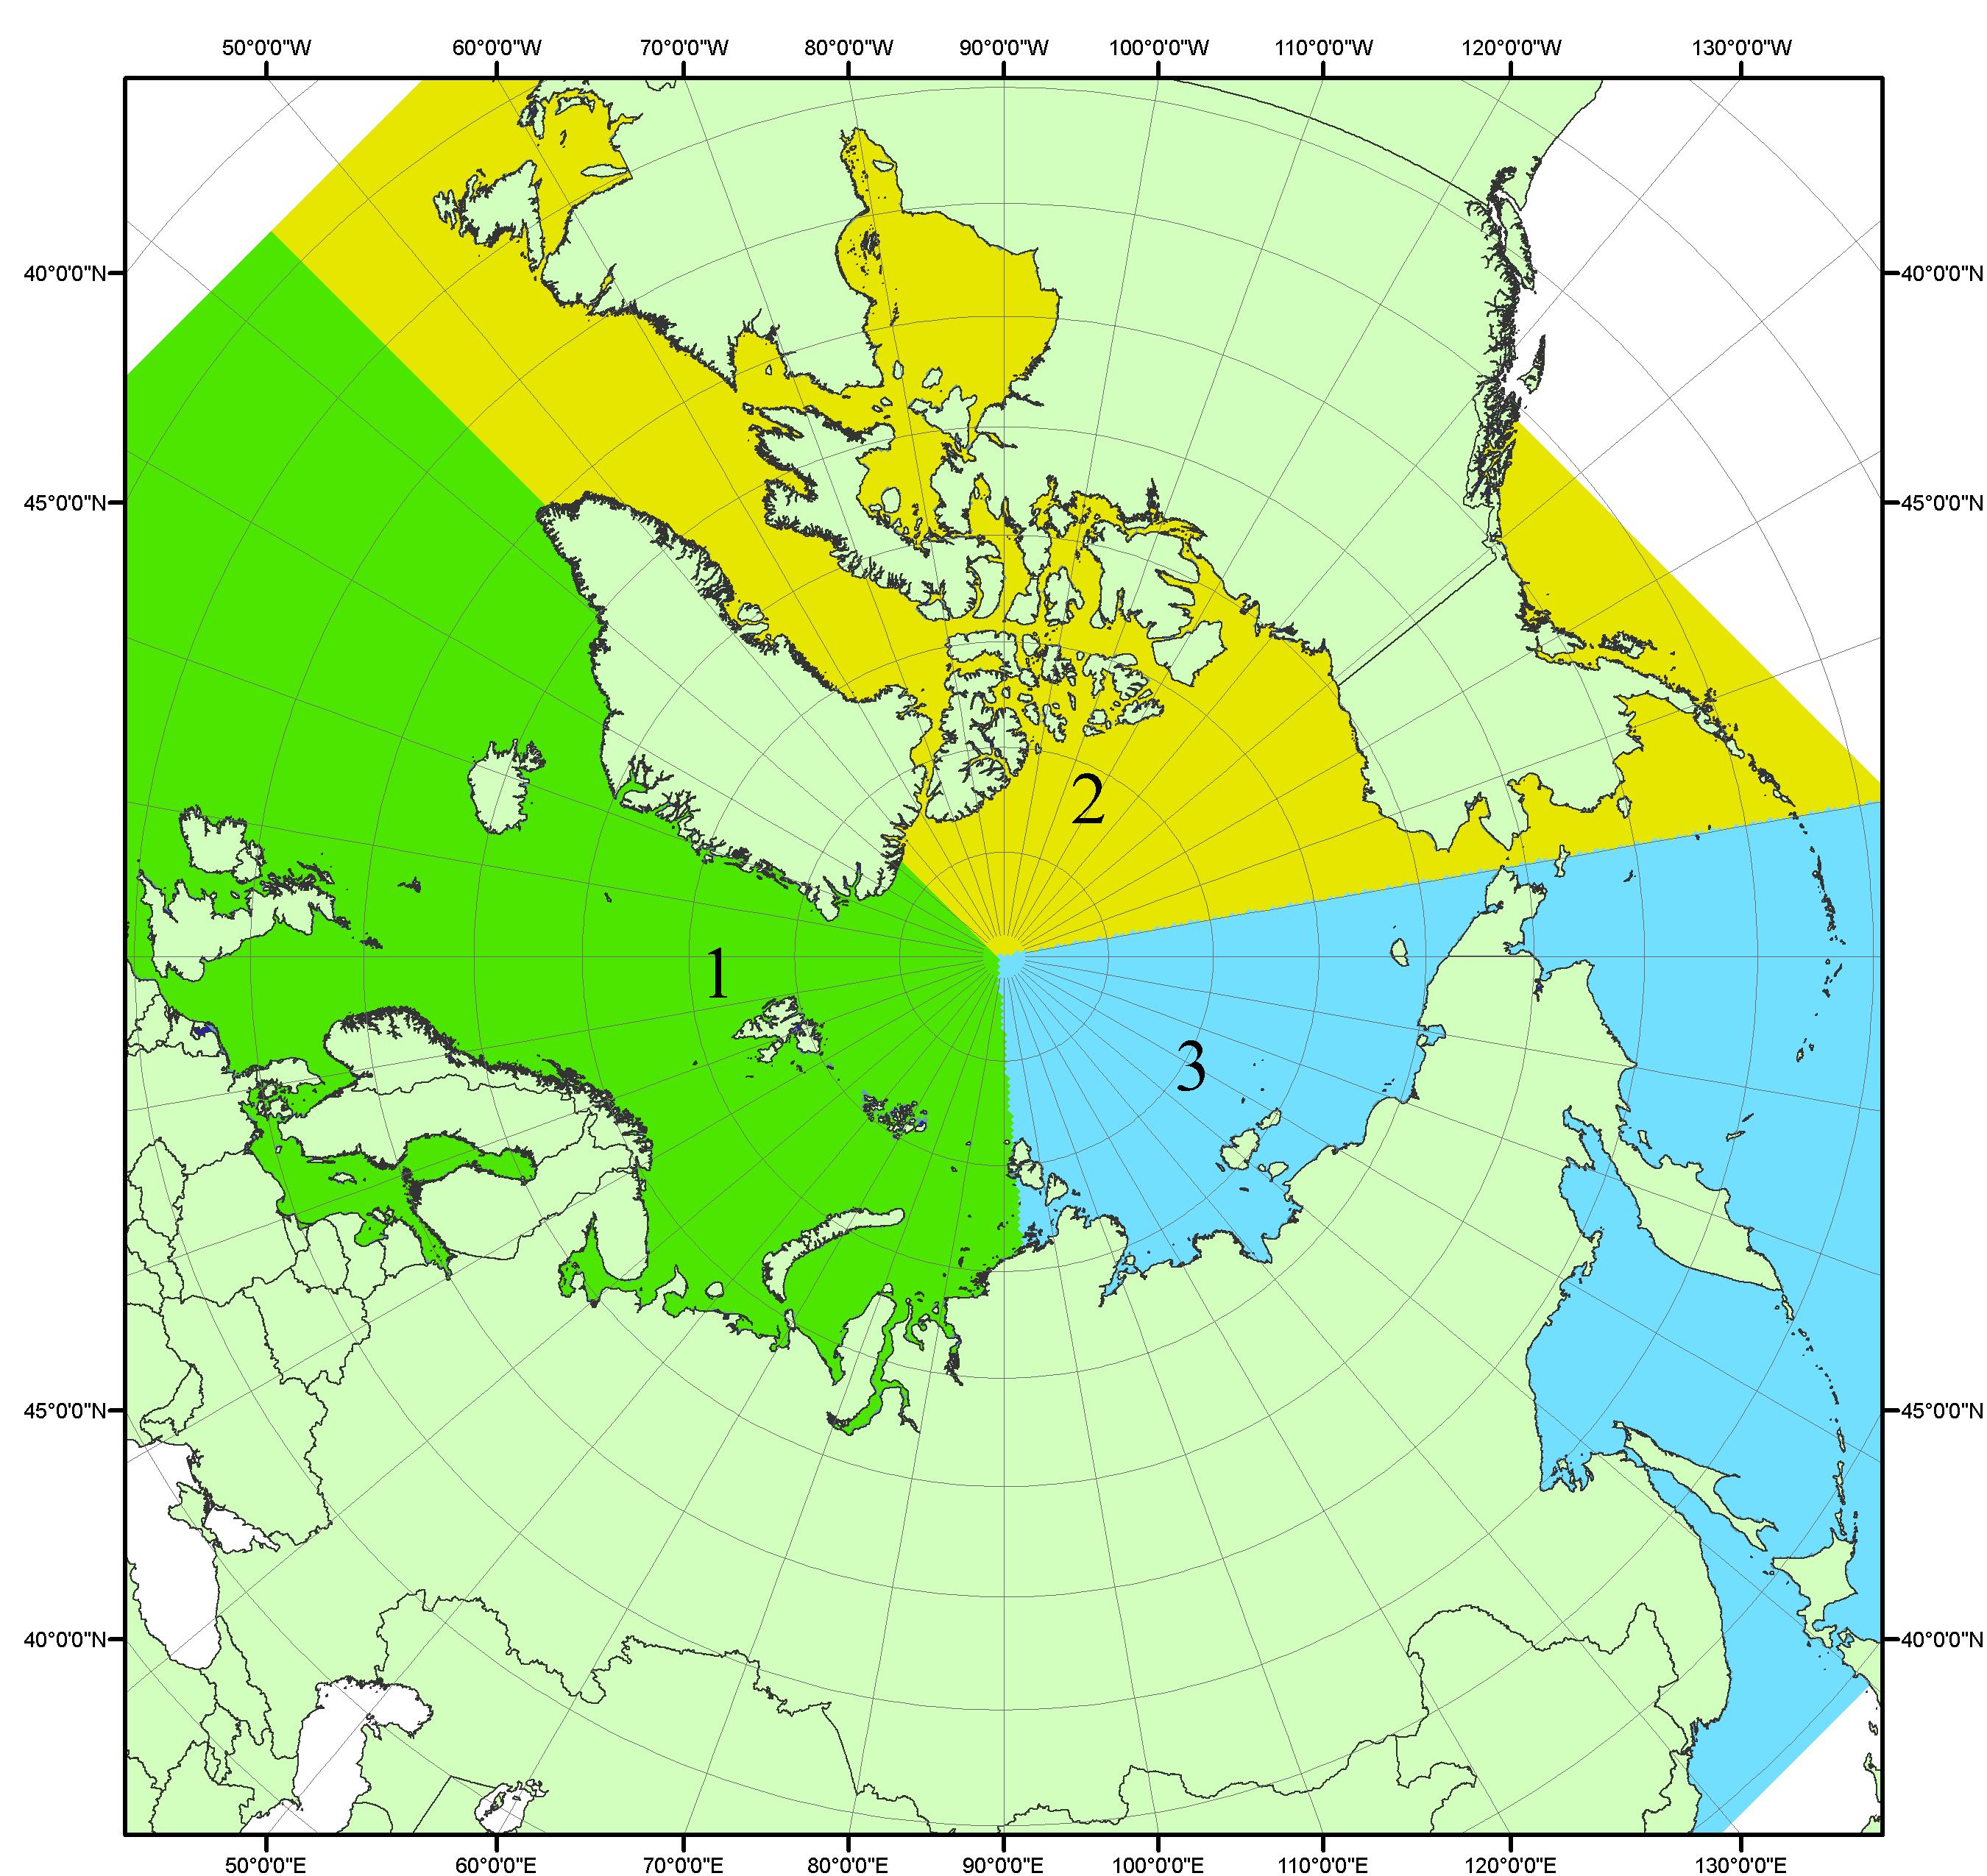
Рисунок П1 – Секторальное деление северной полярной области. 1 - Сектор 45°W-95°E (Гренландское - Карское моря); 2 - Сектор 170°W-45°W (море Бофорта и Канадская Арктика); 3 - Сектор 95°E-170°W (моря Лаптевых - Чукотское, Берингово, Охотское, Японское)

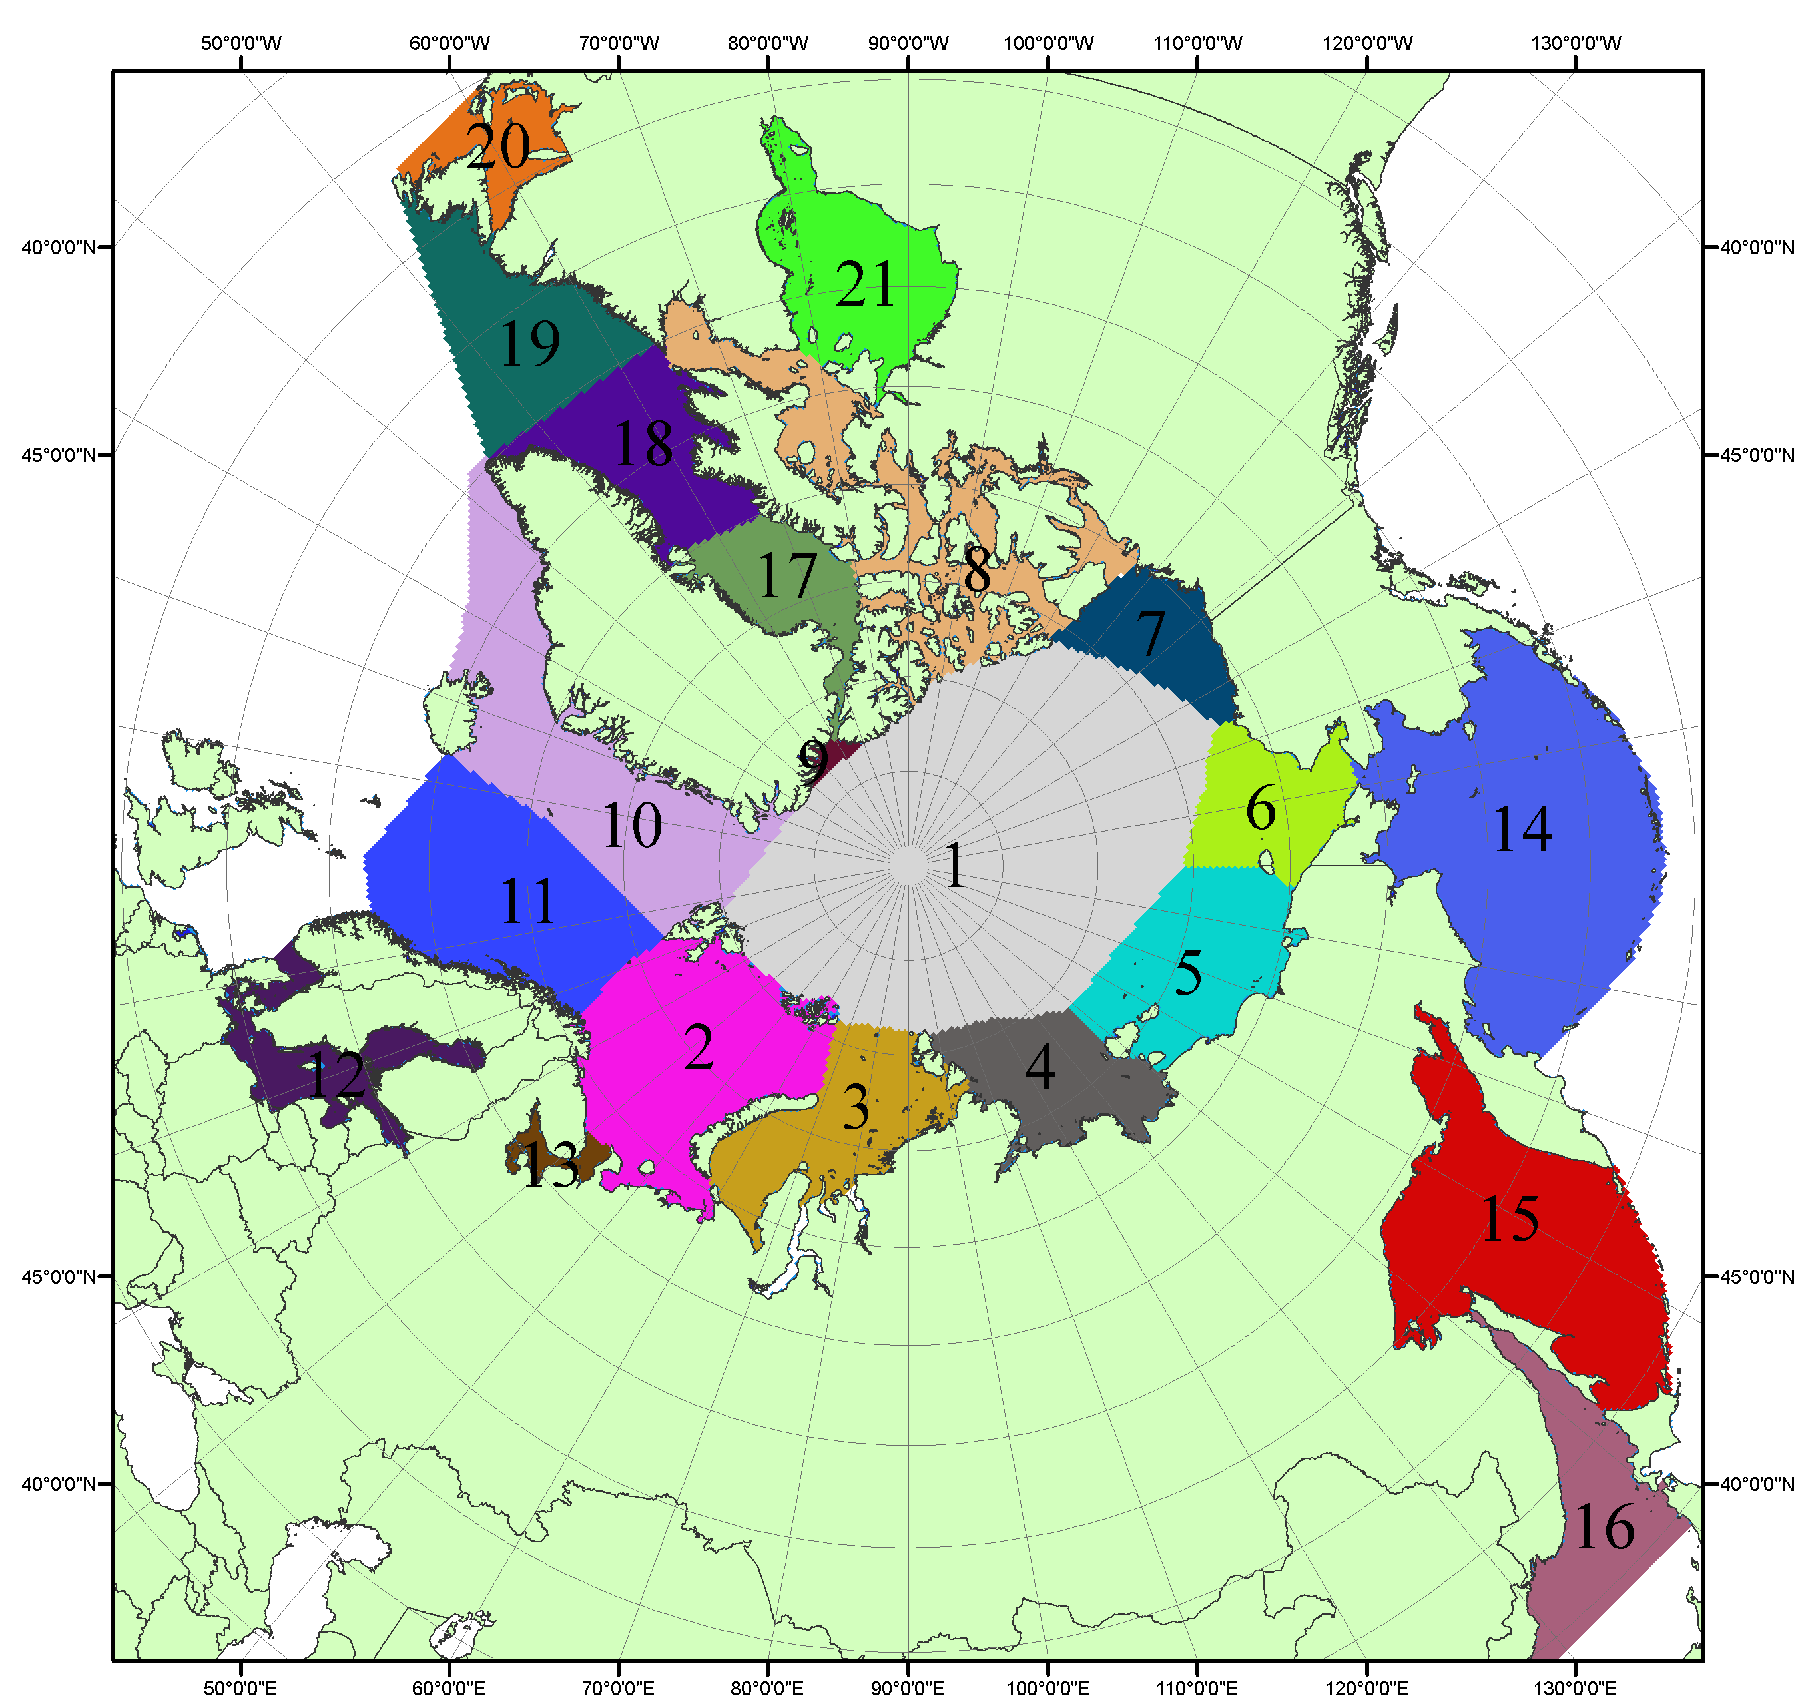

Рисунок П2 – Моря северной полярной области. 1 – Арктический бассейн; 2- Баренцево море; 3 – Карское море; 4 – море Лаптевых; 5 - Восточно-Сибирское море; 6 – Чукотское море; 7 – море Бофорта; 8 – Канадский архипелаг; 9 – море Линкольна; 10 – Гренландское море; 11 – Норвежское море; 12 – Балтийское море; 13 – Белое море; 14 – Берингово море; 15 – Охотское море; 16 – Японское море; 17 – море Баффина; 18 – Дейвисов пролив; 19 – море Лабрадор; 20 – залив Святого Лаврентия; 21 – Гудзонов залив.

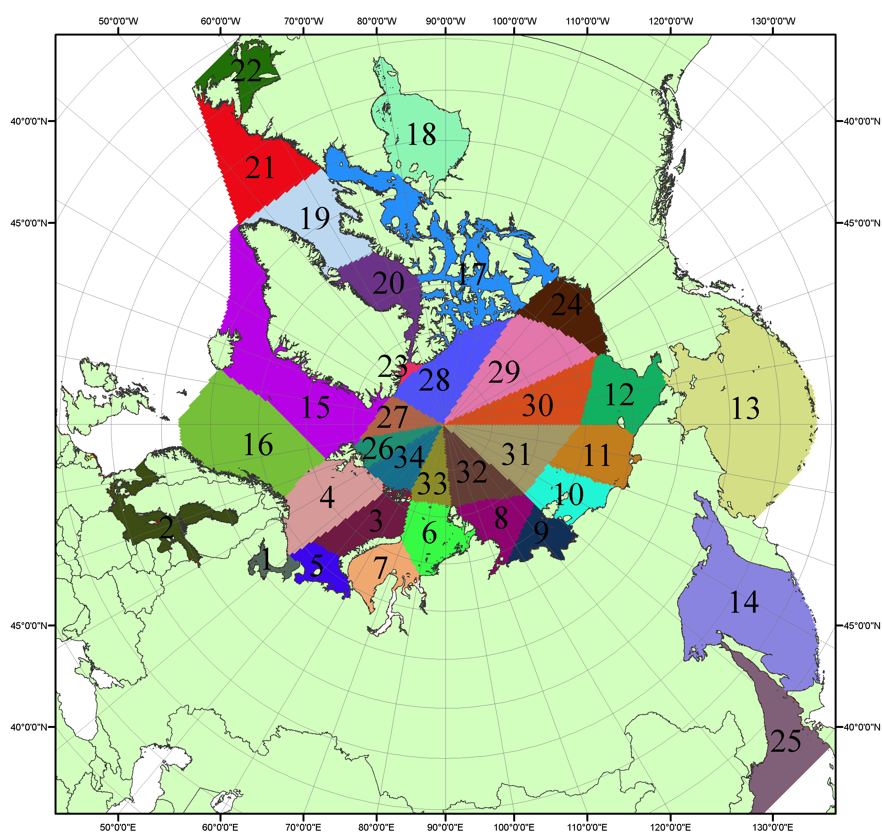

Рисунок П3 – Сектора и моря северной полярной области. 1 - Белое море; 2- Балтийское море; 3 – Баренцево море (СВ); 4 – Баренцево море (З); 5 - Баренцево море (ЮВ); 6 – Карское море (СВ); 7 – Карское море (ЮЗ); 8 – море Лаптевых (В); 9 – море Лаптевых (З); 10 – Восточно-Сибирское море (З); 11 – Восточно-Сибирское море (В); 12 –Чукотское море; 13 –Берингово море; 14 – Охотское море; 15 –Гренландское море; 16 – Норвежское море; 17 – Канадский архипелаг; 18 – Гудзонов залив; 19 – Дейвисов пролив; 20 - море Баффина; 21 – море Лабрадор; 22 - залив Святого Лаврентия; 23 - море Линкольна; 24 - море Бофорта; 25 - Японское море; 26 - сектор АО (30°з.д. – 10°в.д.); 27 – сектор АО (10°в.д. – 30°в.д.); 28 - сектор АО (30°в.д. – 65°в.д.); 29 - сектор АО (65°в.д. – 96°в.д.);30 - сектор АО (96°в.д. – 140°в.д.);31 - сектор АО (140°в.д. – 180°в.д.); 32 - сектор АО (180°в.д. – 156°з.д.); 33 - сектор АО (156°з.д. – 123°з.д.); 34 - сектор АО (123°з.д. – 30°з.д.).

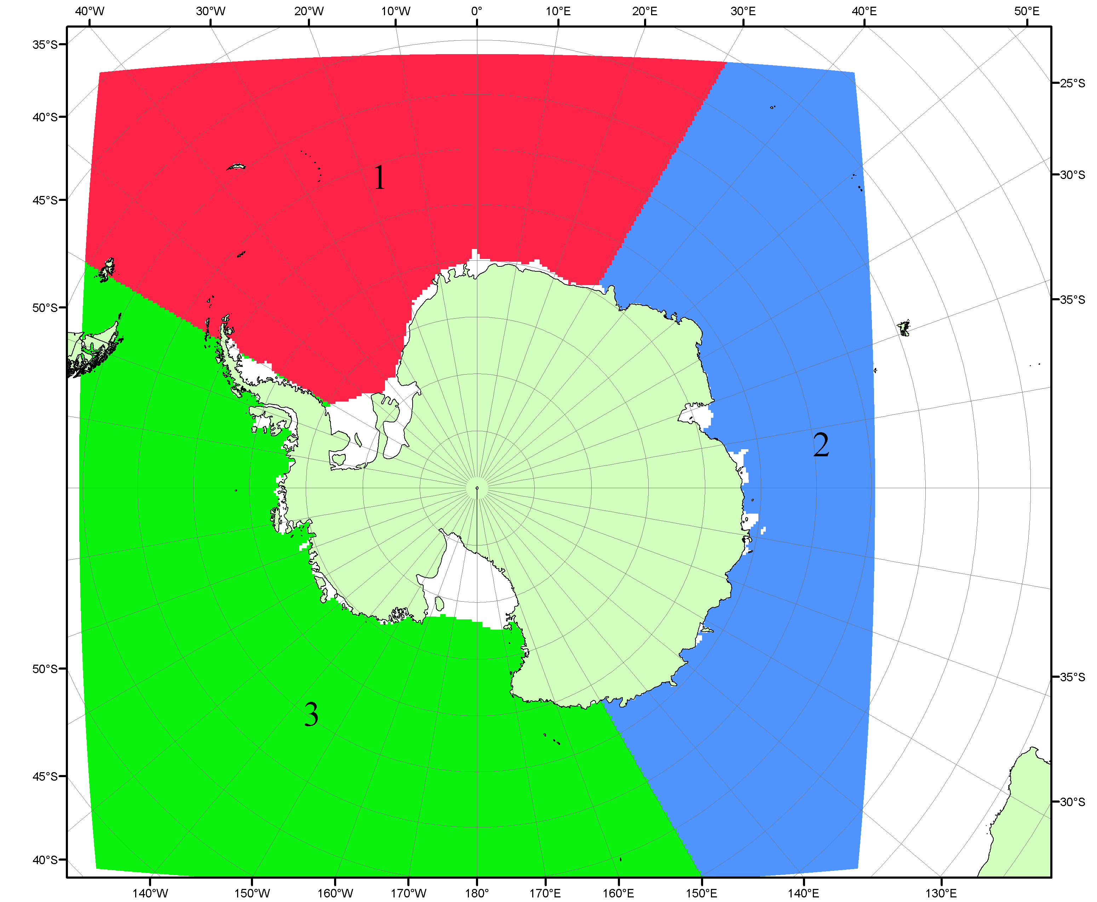

Рисунок П4 – Секторальное деление Южного океана. 1 - Атлантический сектор (60°W-30°E, море Уэдделла); 2 - Индоокеанский сектор (30°E-150°E, моря Космонавтов, Содружества, Моусона); 3 - Тихоокеанский сектор (150°E-60°W, моря Росса, Беллинсгаузена)

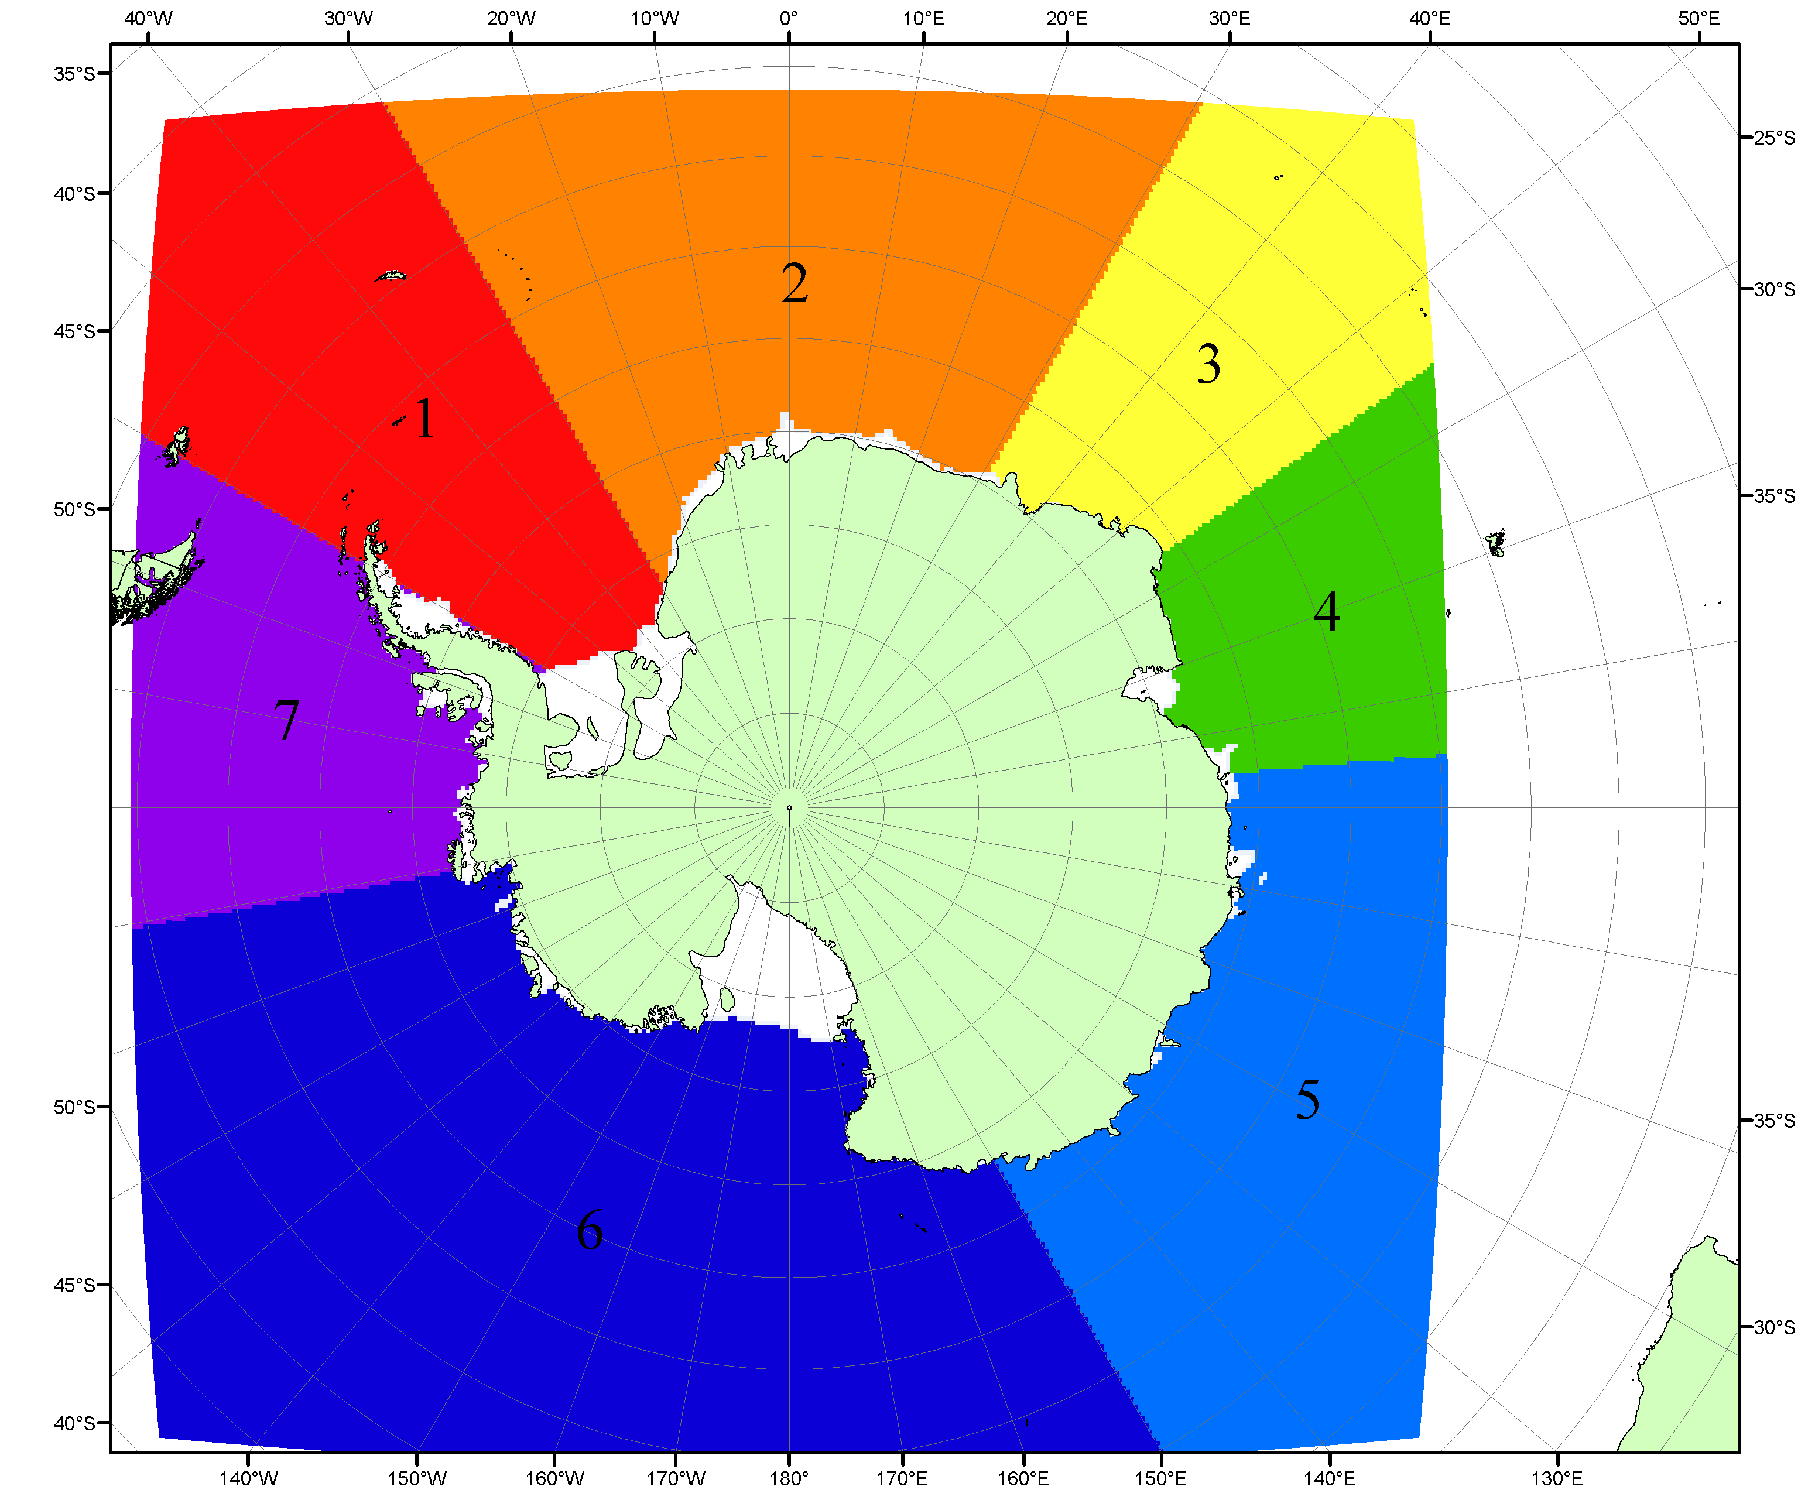

Рисунок П5 – Моря Южного океана. 1 – Западная часть моря Уэдделла; 2- Восточная часть моря Уэдделла; 3 – Море Космонавтов; 4 – море Содружества; 5 – море Моусона; 6 – море Росса; 7 – Море Беллинсгаузена.

Список источников

1. Атлас океанов. Северный Ледовитый океан. – 1980. М: Изд. ГУНИО МО СССР ВМФ – 184 с.
2. Атлас океанов. Термины. Понятия. Справочные таблицы. - Изд. ВМФ МО СССР.-1980.
3. Границы океанов и морей. – 1960. Л.: Изд. ГУНИО ВМФ. – 51 с.
4. Andersen, S., R. Tonboe, L. Kaleschke, G. Heygster, and L. T. Pedersen, Intercomparison of passive microwave sea ice concentration retrievals over the high-concentration Arctic sea ice.// J. Geophys. Res. – 2007. – Vol. 112. C08004, doi:10.1029/2006JC003543.
5. Cavalieri, D., C. Parkinson, P. Gloersen, and H. J. Zwally. 1996, updated 2008. Sea Ice Concentrations from Nimbus-7 SMMR and DMSP SSM/I Passive Microwave Data, [1978.10.26 – 2007.12.31]. Boulder, Colorado USA: National Snow and Ice Data Center. Digital media.
6. Meier, W., F. Fetterer, K. Knowles, M. Savoie, M. J. Brodzik. 2006, updated quarterly. Sea Ice Concentrations from Nimbus-7 SMMR and DMSP SSM/I Passive Microwave Data, [2008.01.01 – 2008.03.25]. Boulder, Colorado USA: National Snow and Ice Data Center. Digital media.
7. Maslanik, J., and J. Stroeve. 1999, updated daily. Near-Real-Time DMSP SSM/I-SSMIS Daily Polar Gridded Sea Ice Concentrations, [2008.03.26 – present moment]. Boulder, Colorado USA: National Snow and Ice Data Center. Digital media.
8. Ice Chart Colour Code Standard. - JCOMM Technical Report Series No. 24, 2004, WMO/TD-No.1215. (http://jcomm.info/index.php?option=com_oe&task=viewDocumentRecord&docID=4914)
9. JAXA GCOM-W1 ("SHIZUKU") Data Providing Service - http://gcom-w1.jaxa.jp/index.html
10. ACNFS on Internet - http://www7320.nrlssc.navy.mil/hycomARC
11. Posey, P.G., E.J. Metzger, A.J. Wallcraft, O.M Smedstad and M.W. Phelps, 2010: Validation of the 1/12° Arctic Cap Nowcast/Forecast System (ACNFS). Naval Report NRL/MR/7320-10-9287, Stennis Space Center, MS.

